组号：A2６05

武汉大学计算机学院
软件工程

软件计划任务书

组 序 号： A2605
项目名称： Gye-eye
项目组成员：组长：杨晨昊2024302111409 项目经理
成员： 魏赞琪 2024302111407 AI 工程师
成员： 万勃宁 2024302111197 核心与业务开发
成员： 张宸豪 2024302111432 API与数据库开发
成员： 屈奏权 2024302111421 流媒体运维专家
成员： 赵梓桉 2024302111215 API与数据库开发

任课教师： 杜 卓 敏

２０２６ 年 4 月 28 日

任务计划书
目 录
1. 引言 3
1.1 编写目的 3
1.2 项目背景与业务价值 3
1.3 项目核心范围 3
排除范围： 3
2. 项目组织架构 (OBS) 3
3. 硬件和软件资源要求 4
3.1 软件与技术栈选型 5
3.2 硬件与边缘计算资源 5
4. 工作分解结构 (WBS) 5
WBS 1：弹药准备与基建期 5
WBS 2：Alpha 版核心闭环期 5
WBS 3：Beta 版抗干扰与公测期 6
WBS 4：交付与封板期 6
5. 项目进度安排 (Gantt Chart) 6
6. 质量保证与测试计划 8
7. 风险分析与应对机制 8
8. 监测和报告机制 8

1. 引言

1.1 编写目的
本文档旨在为“GymEye 智能健身助手”（GymEye-The-Fitness-Assistant）在 1开发周期内提供明确的执行路径。文档详细定义了项目团队（6人）的组织架构、软硬件资源调度、潜在风险规避、精细化工作分解（WBS）及进度控制机制，确保团队能够高质高效地交付产品。

1.2 项目背景与业务价值
当前健身新手普遍面临“器械不认识、盲目模仿易受伤、搜教程费时费力”的痛点。GymEye 致力于打造一个垂直场景下的“即扫即学”工具。其核心商业与用户价值在于：降低认知门槛、缩短学习链路、提供标准化安全指导，从而填补健身房轻量级 AI 辅助工具的市场空白。

1.3 项目核心范围
包含范围：
首批高频固定健身器械的端侧 AI 实时检测。
基于 Android 原生的相机流扫描与 UI 渲染。
设备对应百科详情（适用人群、发力部位）展示。
30-60秒标准动作短视频的无缝弹窗播放。

排除范围：
本项目 MVP 阶段暂不包含动作姿态识别纠错、用户社区交互及个性化健身计划自动生成功能。

2. 项目组织架构 (OBS)
本项目采用扁平化矩阵式架构，设立1 名全局统筹节点（项目经理）与 4 个平行技术中心（AI视觉、Android客户端、后端业务支撑、云平台与高可用）。通过将庞大的后端任务细分为接口业务与流媒体基建，确保了各模块权责高度对齐、边界清晰，最大化提升了 6 人团队的敏捷开发效率。”
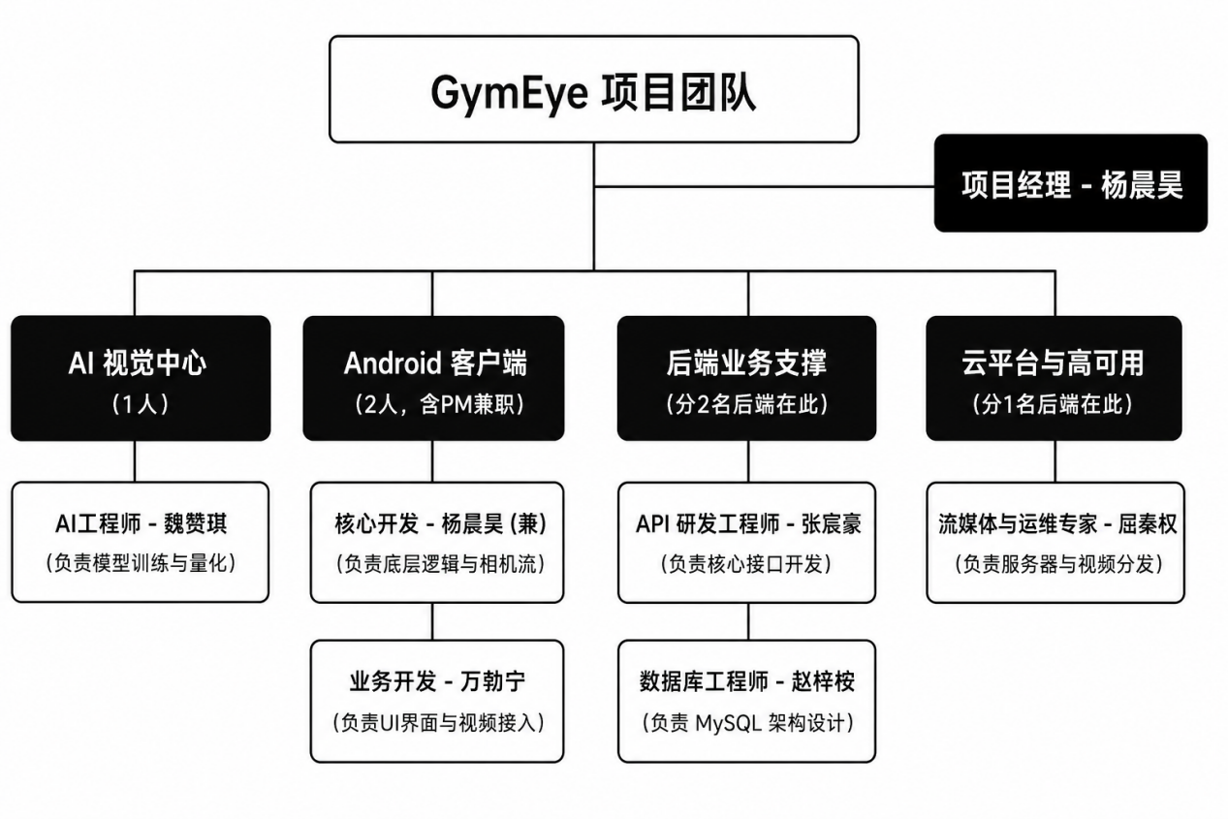
部门人员职责表
部门划分 | 角色人员 | 核心职责与任务边界
全局统筹 | 项目经理 (杨晨昊) | 统筹全局进度（甘特图管理）、UI 交互原型设计，把控实地测试与最终验收标准。
AI 视觉中心 | AI 工程师 (魏赞琪) | 负责图像采集规范与数据标注统筹，独立攻坚 YOLOv8 模型训练、防抖调优与量化导出。
Android 客户端 | 核心与业务开发 (杨晨昊 兼、万勃宁) | 杨晨昊主攻底层的 CameraX 相机流与模型解析；万勃宁主攻 Material Design 界面与 ExoPlayer 视频接入。
后端业务支撑 | API与数据库开发 (张宸豪、赵梓桉) | 赵梓桉负责 MySQL 数据库架构与 E - R 图设计；张宸豪负责核心器材百科的 RESTful API 接口开发。
云平台与高可用 | 流媒体运维专家 (屈秦权) | 负责云服务器部署环境，管理视频流的 OSS 对象存储与高并发带宽分发，保障弱网可用性。

3. 硬件和软件资源要求

3.1 软件与技术栈选型
AI 模型侧： Python 3.10+, PyTorch, Ultralytics (YOLOv8), Roboflow.
移动开发侧： Android Studio, Java 语言原生开发, CameraX, TensorFlow Lite, ExoPlayer.
后端服务侧： MySQL 8.0, Node.js / SpringBoot, 阿里云 OSS (对象存储).
协作与工程侧： Git/GitHub (分布式版本控制), Figma, Trello 看板.

3.2 硬件与边缘计算资源
云端算力节点： 依赖 Google Colab 平台 T4 GPU 实例进行模型训练（极致压缩算力成本）。
移动端测试阵列： 至少 2 部 Android 9.0 以上的实体智能手机，要求摄像头模组完好。
场景资源： 武汉大学健身房，用于高频数据采集与现场公测。

4. 工作分解结构 (WBS)
总工期 10 周，划分为 4 个里程碑阶段（Sprints）：

WBS 1：需求确认与基础建设阶段 (Week 1 - 2)
1.1 锁定首批支持器械清单，完成教学视频的剪辑与文案录入。
1.2 深入健身房，完成多角度、多光线条件下的实地拍摄（含 10% 纯环境负样本）。
1.3 在 Roboflow 完成 Bbox 标注，产出 V1.0 数据集。
1.4 Android 侧跑通 CameraX 预览流；后端完成数据库建表。

WBS 2：Alpha 版核心闭环期 (Week 3 - 5)
2.1 Colab 训练输出第一版模型，转换 .tflite 格式注入安卓工程。
2.2 Android 端完成模型加载、推理及实时画框（匹配正确标签与置信度）。
2.3 前后端联调打通：“识别ID -> API请求 → 底部抽屉弹窗 → 视频播放”。

WBS 3：Beta 版抗干扰与公测期 (Week 6 - 8)
3.1 增加数据增强滤镜（亮度扰动、模糊），重训高鲁棒性 V2.0 模型。
3.2 研发实装结果防抖算法（设定置信度阈值 > 0.5，且连续多帧识别一致才触发UI）。
3.3 邀请 10-15 名真实用户进入健身房实地盲测，收集崩溃日志。

WBS 4：交付与封板期 (Week 9 - 10)
4.1 代码冻结（Code Freeze），全员投入致命级与严重级 Bug 修复。
4.2 针对极易与背景混淆且难以调优的器械类别，采取果断剪裁策略，保障保留功能的绝对高可用，输出最终 V3.0 模型。
4.3 实机演示视频与最终答辩 PPT。
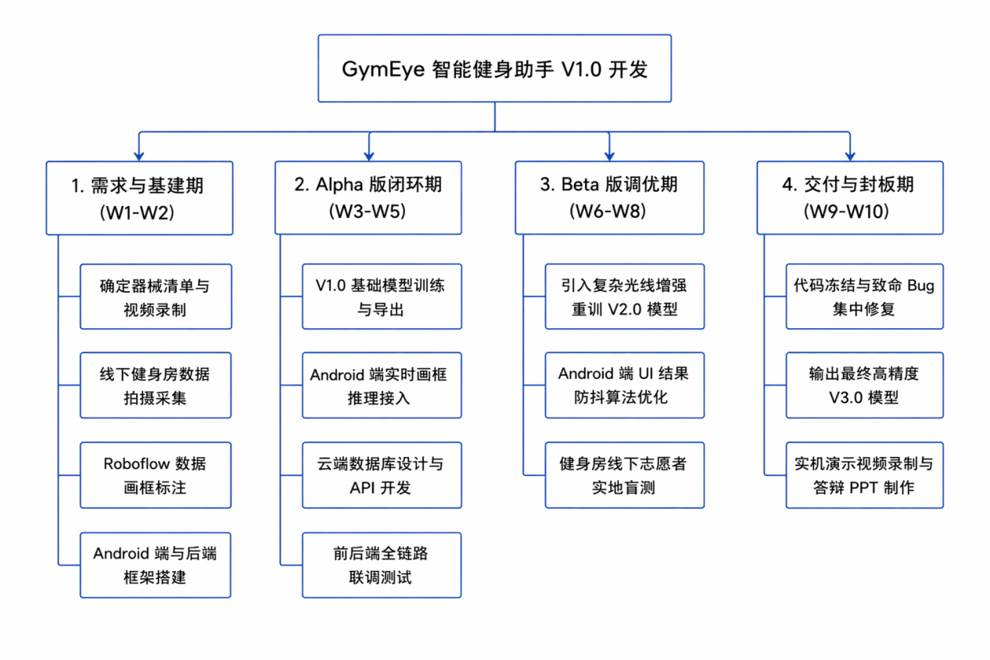

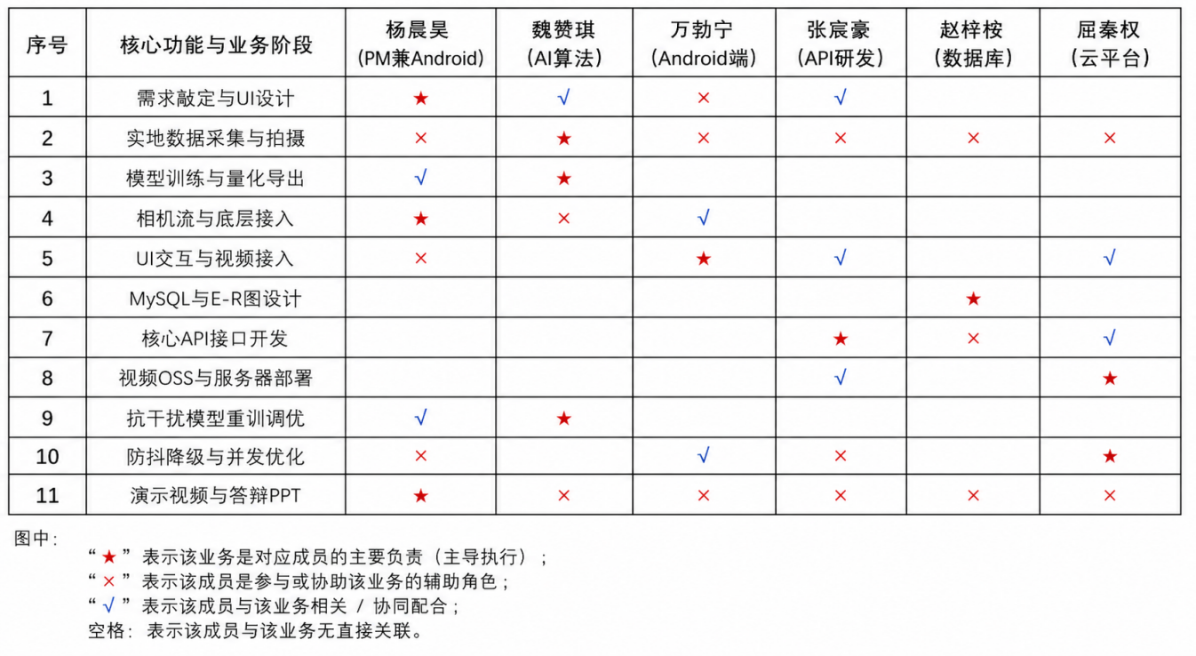
5. 项目进度安排 (Gantt Chart)
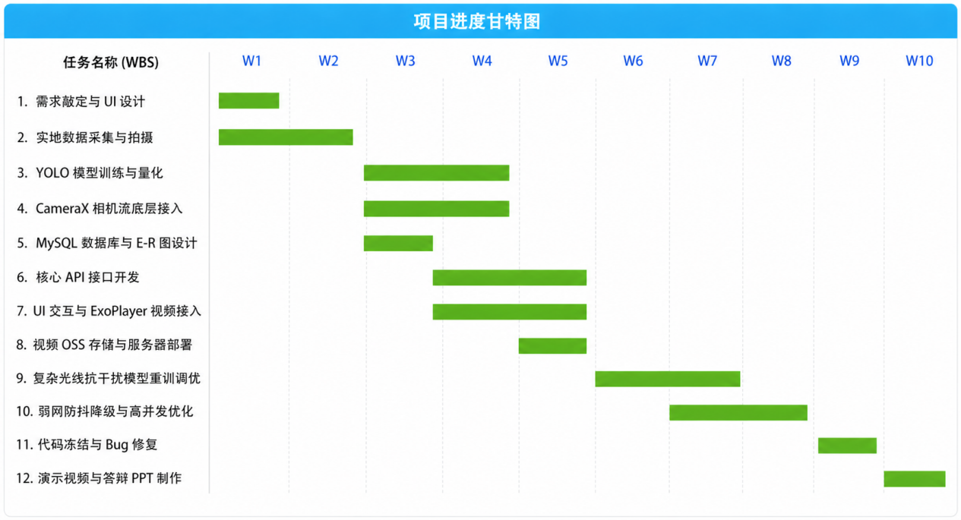

6. 测试计划与验收指标
边界状态测试： 针对网络异常（超时/断网）、光线异常（过曝/极暗环境）、镜头异常（遮挡/剧烈晃动）设计专项测试用例。
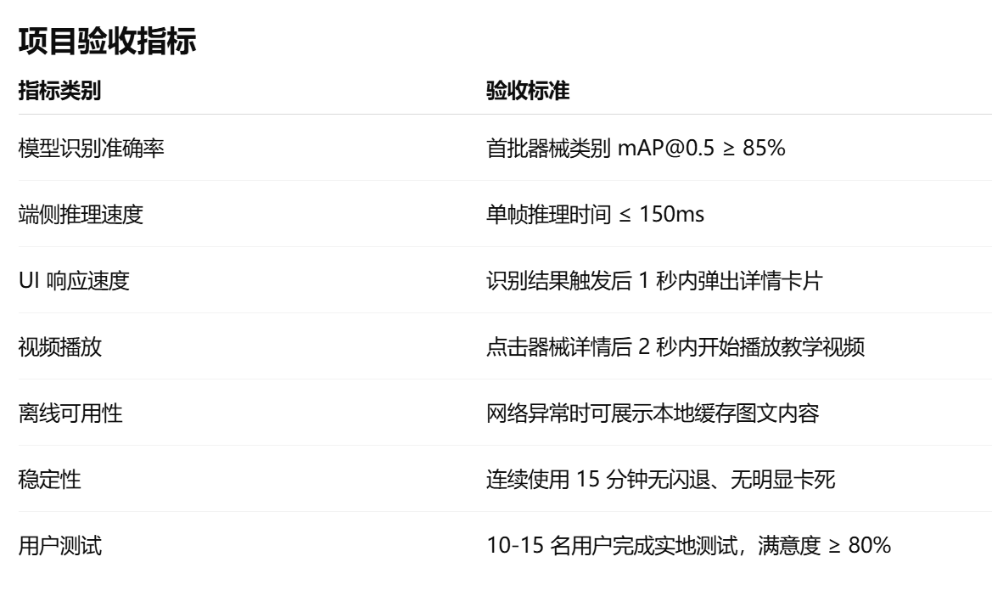
离线降级策略： 若检测到 API 请求失败，Android 端必须能自动调用本地 assets 目录下的缓存图文数据进行兜底展示，确保核心“指南”功能不瘫痪。

7. 风险分析与应对机制
风险信息表
风险类别 | 潜在风险描述 | 严重度 | 应对策略 (Plan B)
性能风险 | 移动端强行跑视觉模型导致严重发热或 OOM（内存溢出）闪退。 | 致命 | 降低检测频率，限制每秒仅抽取 3 - 5 帧喂给大模型；主 UI 保持 30fps 丝滑跟随。
算法风险 | 健身房绿色地板、复杂反光等环境因素导致“无中生有”的误报。 | 严重 | 提高模型代码中的置信度阈值拦截线；向数据集中大比例混入无标注的纯环境负样本重新炼丹。
协作风险 | 多人同时修改文件导致严重的代码冲突，工程跑不起来。 | 严重 | 严禁私传压缩包，所有代码必须通过版本控制系统协同。

8. 监测和报告机制
为打破信息孤岛，确保团队 6 人开发步调一致，设立以下三大工程纪律：
周会驱动 (Weekly Sync)： 每周日晚举行 40 分钟的敏捷站会。执行三段式汇报规范：“过去一周的产出 →下周冲刺计划 → 当前阻塞我的技术难题”。
Git 分支管理流： 严格遵守 GitFlow 工作流。新功能或模型升级必须在专属分支进行独立开发与验证。严禁越权直接向 main 分支 Push，必须通过 Pull Request 并经过至少一名交叉测试人员确认后方可 Merge。
任务看板追踪： 所有任务卡片化，录入协作工具看板。任务状态透明公开流转（To Do → In Progress → Testing → Done），保障项目进度的实时可观测性。

第二部分

需求规格说明书

文档变更历史记录
序号 | 变更日期 | 变更人员 | 变更内容详情描述 | 变更后的版本号
1 |  |  |  | V1.0
2 |  |  |  | V2.0
3 |  |  |  | V3.0

目录
1. 引言 14
1.1 项目背景 14
1.2 项目目标 14
1.3 文档目的 14
1.4 适用对象 15
1.5 术语说明 15
2. 需求获取情况 15
2.1 课堂任务要求分析 15
2.2 利益相关者分析 16
2.3 小组讨论 16
2.4 同类产品调研 16
2.5 原型迭代 16
2.6 代码功能反向梳理 17
需求获取方式汇总 17
3. 系统概述 18
3.1 系统定位 18
3.2 系统边界 18
3.3 用户角色 18
3.4 运行环境 18
3.5 技术约束 19
4. 初步需求分析 19
4.1 用户角色分析 19
4.2 用例列表 19
4.3 典型场景 21
4.4 业务流程 21
5. 详细需求规格 21
5.1 功能性需求 21
5.2 质量需求 24
5.3 约束性需求 24
5.4 数据需求 25
5.5 界面与交互需求 26
5.6 安全性需求 26
5.7 可靠性需求 26
5.8 可维护性需求 27
5.9 兼容性需求 27
6. 需求模型 28
6.1 UML 用例图 28
6.2 活动图 28
6.3 时序图 31
6.4 分析类图 32
6.5 状态图 33
6.6 DFD 数据流图 35
6.7 数据字典 36
7. 需求优先级与实现状态 37
7.1 高优先级需求 38
7.2 中优先级需求 38
7.3 低优先级需求 38
7.4 后续扩展需求 38
8. 验收测试计划 38
8.1 测试目标 38
8.2 测试范围 38
8.3 测试环境 39
8.4 验收测试用例 39
8.5 需求追踪矩阵 41
9. 需求评审 41
9.1 需求质量检查 41
9.2 风险与改进建议 42
10. 总结 43
附录 A：PlantUML 模型代码 错误！未定义书签。
A.1 UML 用例图 错误！未定义书签。
A.2 活动图 错误！未定义书签。
A.3 时序图：用户登录流程 错误！未定义书签。
A.4 时序图：扫描识别流程 错误！未定义书签。
A.5 时序图：查看器械详情流程 错误！未定义书签。
A.6 分析类图 错误！未定义书签。
A.7 状态图：用户会话状态 错误！未定义书签。
A.8 状态图：扫描识别状态 错误！未定义书签。
A.9 顶层 DFD 错误！未定义书签。
A.10 一层 DFD 错误！未定义书签。

1. 引言

1.1 项目背景
GymEye 是一款面向健身场景的智能健身助手。健身初学者在进入健身房时，常遇到不认识器械、不清楚训练部位、不知道正确使用方法等问题。GymEye 通过 Android 手机摄像头扫描器械，结合本地识别模型识别器械类别，并展示器械说明、训练肌群、动作技巧和视频区域，帮助用户快速理解器械用途。

1.2 项目目标
本项目目标是在课程周期内完成一个可运行的 MVP 原型，实现“进入 App → 登录或游客体验 → 首页 → 扫描识别 → 查看器械详情”的核心闭环。项目重点不在构建完整商业化健身平台，而在验证 AI 识别与健身器械教学信息展示结合的可行性。

1.3 文档目的
本文档用于描述 GymEye 项目的需求来源、利益相关者、系统功能、非功能需求、需求模型、验收测试计划和需求评审结果，为后续设计、实现、测试和课程验收提供依据。

1.4 适用对象
本文档适用于课程验收教师、项目组成员、Android 开发人员、AI 模型人员、后端维护人员、测试人员和后续接手维护者。

1.5 术语说明
术语 | 说明
GymEye | 本项目名称，健身器械识别与教学辅助 App。
TFLite | TensorFlow Lite，移动端模型部署格式。
CameraX | Android 官方相机开发库，用于相机预览和图像分析。
器械详情 | 器械名称、描述、难度、训练肌群、视频区域和动作技巧说明。
游客用户 | 不注册、不登录，直接体验扫描功能的用户。
后续扩展 | 当前代码未实现或仅有接口基础，后续版本可继续完善的功能。

2. 需求获取情况
由于课程时间限制，本项目未进行大规模问卷调查，主要采用课堂任务分析、小组讨论、同类产品调研、原型迭代、代码功能反向梳理和典型用户场景假设等方式获取需求。简单访谈部分当前以拟访谈对象和问题设计为主。

2.1 课堂任务要求分析
课堂任务要求是本项目范围确定的直接来源，要求项目能够体现软件工程过程，并形成可运行、可展示、可测试的软件原型。

2.2 利益相关者分析
利益相关者 | 关注点 | 期望 | 可能提出的需求 | 优先级
普通健身用户 | 效率、准确性、指导内容 | 快速识别器械并查看训练说明 | 显示名称、置信度、肌群、技巧和视频区域。 | 高
健身初学者 | 易用、安全、低门槛 | 不懂器械也能获得指导 | 操作简单，说明清晰，有肌肉图和注意事项。 | 高
游客用户 | 快速体验、隐私 | 不注册即可体验 | 提供游客入口，核心功能不强制登录。 | 高
系统维护者/开发者 | 可维护性、资源管理 | 模块清晰，模型与标签一致 | 统一配置后端地址，释放相机和视频资源。 | 高
课程验收教师 | 功能完整、可验证 | 能演示完整闭环 | 文档区分已实现、部分实现、后续扩展。 | 高
Android 设备/相机/模型 | 权限、性能、兼容 | 能稳定采集和推理 | 申请相机权限，控制推理性能，保证标签匹配。 | 高

2.3 小组讨论
小组讨论用于确定 MVP 范围、技术分工和功能优先级，最终将扫描识别与器械详情展示确定为核心闭环。

2.4 同类产品调研
同类产品调研主要关注健身教程、训练记录、器械说明类产品的公开功能形态，用于确定动作视频、训练肌群、技巧说明等需求。

2.5 原型迭代
原型迭代围绕登录页、首页、扫描页和详情页展开，明确页面结构、跳转路径和主要展示信息。

2.6 代码功能反向梳理
代码功能反向梳理用于确认需求与实现状态，避免将尚未实现的训练历史、收藏、真实视频播放等功能写成已完成。

需求获取方式汇总
需求获取方式 | 参与对象 | 获取内容 | 对应需求 | 可信度说明
课堂任务要求分析 | 课程教师、项目组成员 | 明确项目需具备可运行原型、需求分析、设计、实现、测试与文档。 | 完成扫描识别与详情展示核心闭环。 | 较高，来源于课程任务。
小组成员讨论 | PM、Android、AI、后端、文档成员 | 确定 MVP 优先实现登录、首页、扫描、识别、详情展示。 | 明确高、中、低优先级需求。 | 较高，与当前代码基本一致。
同类产品调研 | 小组成员 | 参考健身教程、训练记录、器械说明类 App。 | 视频演示、训练肌群、技巧说明、历史收藏等。 | 中等，未形成系统竞品报告。
原型迭代 | UI 与 Android 成员 | 明确登录页、首页、扫描页、详情页结构。 | 页面跳转、结果显示、详情布局。 | 较高，已落地到布局代码。
代码功能反向梳理 | 开发与文档成员 | 梳理已实现功能和未实现功能。 | 区分已实现、部分实现、后续扩展。 | 较高，直接来源于代码。
典型场景假设 | 健身新手、普通用户 | 假设用户希望快速了解陌生器械。 | 快速扫描、低门槛查看说明。 | 中等，仍需真实用户验证。
拟访谈设计 | 拟访谈健身新手、健身同学、教练 | 设计访谈问题：是否认识器械、最想知道哪些信息、是否需要视频、是否需要收藏历史等。 | 验证详情内容、视频、历史收藏优先级。 | 待验证，后续测试阶段补充。

3. 系统概述

3.1 系统定位
GymEye 是一个 Android 原生健身器械识别辅助系统，面向健身新手和不熟悉器械的用户，提供器械识别和结构化训练指导。

3.2 系统边界
系统当前包含 Android 客户端、本地 TFLite 识别模型、本地器械数据仓库、Node.js 后端用户与器械接口。当前 Android 详情页主要使用本地硬编码数据，尚未完整接入后端器械详情和历史记录。

3.3 用户角色
用户角色 | 说明
注册用户 | 可注册、登录、记住账号或自动登录。
游客用户 | 不登录即可进入首页并使用扫描功能。
系统维护者 | 维护后端接口、器械数据、模型与标签文件。
课程验收教师 | 关注功能闭环、文档完整性和可验证性。
相机设备/识别模型 | 作为技术环境和外部系统参与图像采集与识别。

3.4 运行环境
客户端运行于 Android 设备，当前 Gradle 配置 minSdk 24、targetSdk 36。开发环境使用 Android Studio、Java、CameraX、TensorFlow Lite、Material Components。后端为 Node.js Express，默认端口 8080，运行时使用本地 JSON 文件存储。

3.5 技术约束
客户端使用 Android Java 原生实现；识别模型以 .tflite 文件部署在 assets 中；扫描依赖相机权限；模拟器默认通过 10.0.2.2:8080 访问本机后端；当前视频播放使用 VideoView，网络请求使用 HttpURLConnection，README 中提到的 ExoPlayer、Retrofit/OkHttp 尚未在代码中实际接入。

4. 初步需求分析

4.1 用户角色分析
利益相关者 | 关注点 | 期望 | 可能提出的需求 | 优先级
普通健身用户 | 效率、准确性、指导内容 | 快速识别器械并查看训练说明 | 显示名称、置信度、肌群、技巧和视频区域。 | 高
健身初学者 | 易用、安全、低门槛 | 不懂器械也能获得指导 | 操作简单，说明清晰，有肌肉图和注意事项。 | 高
游客用户 | 快速体验、隐私 | 不注册即可体验 | 提供游客入口，核心功能不强制登录。 | 高
系统维护者/开发者 | 可维护性、资源管理 | 模块清晰，模型与标签一致 | 统一配置后端地址，释放相机和视频资源。 | 高
课程验收教师 | 功能完整、可验证 | 能演示完整闭环 | 文档区分已实现、部分实现、后续扩展。 | 高
Android 设备/相机/模型 | 权限、性能、兼容 | 能稳定采集和推理 | 申请相机权限，控制推理性能，保证标签匹配。 | 高

4.2 用例列表
用例编号 | 用例名称 | 参与者 | 简要说明 | 优先级 | 当前实现状态
UC-01 | 用户注册 | 未注册用户 | 输入信息完成注册并进入首页。 | 高 | 已实现
UC-02 | 用户登录 | 注册用户 | 邮箱密码登录系统。 | 高 | 已实现
UC-03 | 游客体验 | 游客用户 | 不登录直接进入首页。 | 高 | 已实现
UC-04 | 查看首页 | 注册用户、游客 | 查看首页和扫描入口。 | 高 | 部分实现
UC-05 | 启动扫描识别 | 用户、相机设备 | 从首页进入扫描页。 | 高 | 已实现
UC-06 | 授权相机权限 | 用户、相机设备 | 请求并处理相机权限。 | 高 | 已实现
UC-07 | 识别健身器械 | 用户、识别模型 | 本地模型识别器械。 | 高 | 部分实现
UC-08 | 查看识别结果 | 用户 | 显示名称和置信度。 | 高 | 已实现
UC-09 | 查看器械详情 | 用户 | 展示器械详情信息。 | 高 | 部分实现
UC-10 | 查看动作视频 | 用户 | 查看视频区域或占位提示。 | 中 | 部分实现
UC-11 | 查看肌肉发力图 | 用户 | 查看主要/辅助肌肉高亮。 | 高 | 已实现
UC-12 | 查看动作技巧说明 | 用户 | 查看描述、难度和技巧说明。 | 高 | 已实现
UC-13 | 自动登录或记住账号 | 注册用户 | 保存账号状态，提高再次进入效率。 | 中 | 已实现
UC-14 | 返回上一页 | 用户 | 从详情页或扫描页返回。 | 中 | 已实现
UC-15 | 维护器械与后端数据 | 系统维护者 | 维护后端器械、用户、历史接口。 | 中 | 部分实现

4.3 典型场景
健身初学者进入健身房后，看到一台不熟悉的器械，打开 GymEye，选择游客体验或登录进入首页，点击开始扫描，将器械置于扫描框中。系统识别出器械名称并显示置信度。用户点击查看详情，查看目标肌肉、辅助肌肉、动作技巧和视频区域，从而快速了解器械使用方法。

4.4 业务流程
启动 App → 自动登录检查 → 登录/注册/游客进入 → 首页 → 点击扫描 → 授权相机 → 相机预览与本地识别 → 显示识别结果 → 查看详情 → 展示视频区域、肌肉图、说明和技巧 → 返回上一页。

5. 详细需求规格

5.1 功能性需求
编号 | 名称 | 需求描述 | 来源 | 优先级 | 状态 | 对应模块 | 验证方式 | 测试编号
FR-01 | 用户注册 | 用户输入用户名、邮箱、密码和确认密码，校验通过后调用注册接口。 | 任务分析、代码梳理 | 高 | 已实现 | LoginActivity、后端 user/register | 手动注册测试 | AT-02
FR-02 | 用户登录 | 用户使用邮箱密码登录，成功进入首页，失败提示。 | 任务分析、代码梳理 | 高 | 已实现 | SignInActivity、后端 user/login | 登录成功/失败测试 | AT-03、AT-04
FR-03 | 游客体验 | 用户可不登录直接进入首页。 | 场景假设 | 高 | 已实现 | LoginActivity | 点击游客体验 | AT-05
FR-04 | 查看首页 | 首页展示品牌、扫描入口、统计卡片和快捷入口。 | 原型迭代 | 高 | 部分实现 | MainActivity | 查看首页 | AT-01、AT-06
FR-05 | 启动扫描识别 | 点击首页扫描按钮后进入扫描页并启动预览。 | 任务分析 | 高 | 已实现 | MainActivity、ScanActivity | 点击扫描入口 | AT-06、AT-08
FR-06 | 相机权限申请 | 首次扫描请求相机权限，拒绝时提示。 | 技术约束 | 高 | 已实现 | ScanActivity、Manifest | 允许/拒绝权限 | AT-07、AT-18
FR-07 | 本地器械识别 | 使用 TFLite 模型识别相机帧，返回名称和置信度。 | AI 需求 | 高 | 部分实现 | YOLOv8Detector | 扫描支持类别 | AT-09
FR-08 | 查看识别结果 | 扫描页显示名称、置信度，有效时启用详情按钮。 | 原型迭代 | 高 | 已实现 | ScanActivity | 扫描有效/无效对象 | AT-09、AT-10
FR-09 | 查看器械详情 | 根据器械名称展示本地详情数据。 | 产品调研 | 高 | 部分实现 | EquipmentDetailActivity、EquipmentRepository | 进入详情页 | AT-11
FR-10 | 查看动作视频 | 详情页提供视频区域，失败时显示占位。 | 产品调研 | 中 | 部分实现 | VideoView | 查看视频区域 | AT-12
FR-11 | 查看肌肉发力图 | 根据主要/辅助肌肉高亮人体肌肉图。 | 原型迭代 | 高 | 已实现 | MuscleView | 查看详情页肌肉图 | AT-13
FR-12 | 查看动作技巧说明 | 展示器械描述、难度和使用技巧。 | 用户场景 | 高 | 已实现 | EquipmentDetailActivity | 查看技巧区域 | AT-14
FR-13 | 记住账号 | 用户勾选记住账号后，下次显示最近账号。 | 小组讨论 | 中 | 已实现 | AuthAccountStorage | 重启 App 检查 | AT-16
FR-14 | 自动登录 | 用户开启自动登录后，下次启动直接进入首页。 | 小组讨论 | 中 | 已实现 | LoginActivity、AuthAccountStorage | 重启 App 检查 | AT-16
FR-15 | 训练历史记录 | 记录用户识别过的器械。 | 后续扩展 | 低 | 未实现（后续扩展） | 后端 history 已有，Android 未接入 | 暂不验收 | 暂不验收
FR-16 | 收藏常用器械 | 用户收藏常用器械。 | 后续扩展 | 低 | 未实现（后续扩展） | 暂无 | 暂不验收 | 暂不验收
FR-17 | 个性化训练计划 | 根据目标或历史推荐训练计划。 | 后续扩展 | 低 | 未实现（后续扩展） | 暂无 | 暂不验收 | 暂不验收

5.2 质量需求
编号 | 名称 | 需求描述 | 优先级 | 状态 | 验证方式
QR-01 | 置信度阈值 | 识别结果达到阈值后才视为有效，当前阈值为 0.5。 | 高 | 已实现 | 扫描低置信度对象
QR-02 | 识别防抖 | 连续多帧一致后再确认结果，减少跳变。 | 中 | 未实现（后续扩展） | 后续稳定性测试
QR-03 | 扫描性能 | 扫描页只保留最新帧，避免帧积压。 | 高 | 已实现 | 连续扫描观察卡顿
QR-04 | 视频失败降级 | 视频不可用时显示占位，不崩溃。 | 中 | 已实现 | 无效 URL 测试

5.3 约束性需求
编号 | 名称 | 描述 | 优先级 | 状态
CR-01 | Android 原生实现 | 客户端主要使用 Android Java 原生实现。 | 高 | 已实现
CR-02 | 本地模型部署 | .tflite 模型放置在 assets 中并由客户端加载。 | 高 | 已实现
CR-03 | 标签一致性 | 模型类别、labels 和详情库名称应一致。 | 高 | 部分实现
CR-04 | 后端地址集中配置 | 后端访问地址集中由 ApiConfig 配置。 | 中 | 已实现

5.4 数据需求
编号 | 名称 | 描述 | 优先级 | 状态
DR-01 | 用户账号数据 | 后端保存邮箱、昵称、密码哈希和创建时间。 | 高 | 已实现
DR-02 | 本地账号缓存 | 本地缓存邮箱、昵称、token、记住状态，不保存密码。 | 高 | 已实现
DR-03 | 器械详情数据 | 器械应包含名称、描述、视频、肌肉、难度、技巧。 | 高 | 部分实现
DR-04 | 后端器械数据 | 后端支持器械查询和维护。 | 中 | 已实现
DR-05 | 历史数据 | 保存用户、器械、扫描时间。 | 低 | 部分实现，Android 未接入

5.5 界面与交互需求
编号 | 名称 | 描述 | 优先级 | 状态
UI-01 | 登录注册界面 | 提供登录、注册、游客体验和最近账号区域。 | 高 | 已实现
UI-02 | 扫描界面 | 提供预览、扫描框、识别结果、置信度和详情按钮。 | 高 | 已实现
UI-03 | 详情界面 | 以滚动页面展示视频、肌肉图、说明、难度和技巧。 | 高 | 已实现
UI-04 | 首页动态数据 | 首页统计应接入真实识别数据。 | 低 | 未实现（后续扩展）

5.6 安全性需求
编号 | 名称 | 描述 | 优先级 | 状态
SEC-01 | 密码哈希存储 | 后端使用 bcrypt 保存密码哈希。 | 高 | 已实现
SEC-02 | JWT 认证 | 需要身份的接口使用 Bearer Token。 | 中 | 已实现
SEC-03 | token 保存控制 | 仅在自动登录开启时保存 token。 | 中 | 已实现
SEC-04 | HTTPS 传输 | 正式部署应使用 HTTPS。 | 中 | 未实现（后续扩展）

5.7 可靠性需求
编号 | 名称 | 描述 | 优先级 | 状态
REL-01 | 网络异常提示 | 登录注册网络失败时显示提示，不崩溃。 | 中 | 已实现
REL-02 | 详情数据缺失处理 | 无详情数据时应安全处理。 | 中 | 部分实现
REL-03 | 相机资源释放 | 退出扫描页时释放扫描线程。 | 高 | 已实现
REL-04 | 视频资源释放 | 详情页暂停或销毁时暂停/停止视频。 | 中 | 已实现

5.8 可维护性需求
编号 | 名称 | 描述 | 优先级 | 状态
MAINT-01 | 模块职责清晰 | 登录、扫描、详情、数据和识别模块分离。 | 高 | 已实现
MAINT-02 | 器械数据可扩展 | 后续应由后端或结构化文件加载器械数据。 | 中 | 未实现（后续扩展）
MAINT-03 | 后端自动启动 | Debug 构建尝试启动本地后端。 | 中 | 已实现

5.9 兼容性需求
编号 | 名称 | 描述 | 优先级 | 状态
COMP-01 | Android 版本兼容 | 支持 Android 7.0 及以上。 | 高 | 已实现
COMP-02 | 后端访问兼容 | 支持模拟器、USB 真机、局域网后端模式。 | 中 | 已实现
COMP-03 | 相机兼容 | 使用 CameraX 调用常见 Android 后置相机。 | 高 | 已实现
COMP-04 | 端侧模型兼容 | 模型可在设备 CPU 上本地运行。 | 高 | 已实现

6. 需求模型
本报告需求模型包括 UML 用例图、活动图、时序图、分析类图、状态图、DFD 数据流模型和数据字典。PlantUML 代码见附录 A。

6.1 UML 用例图
图 6-1 UML 用例图
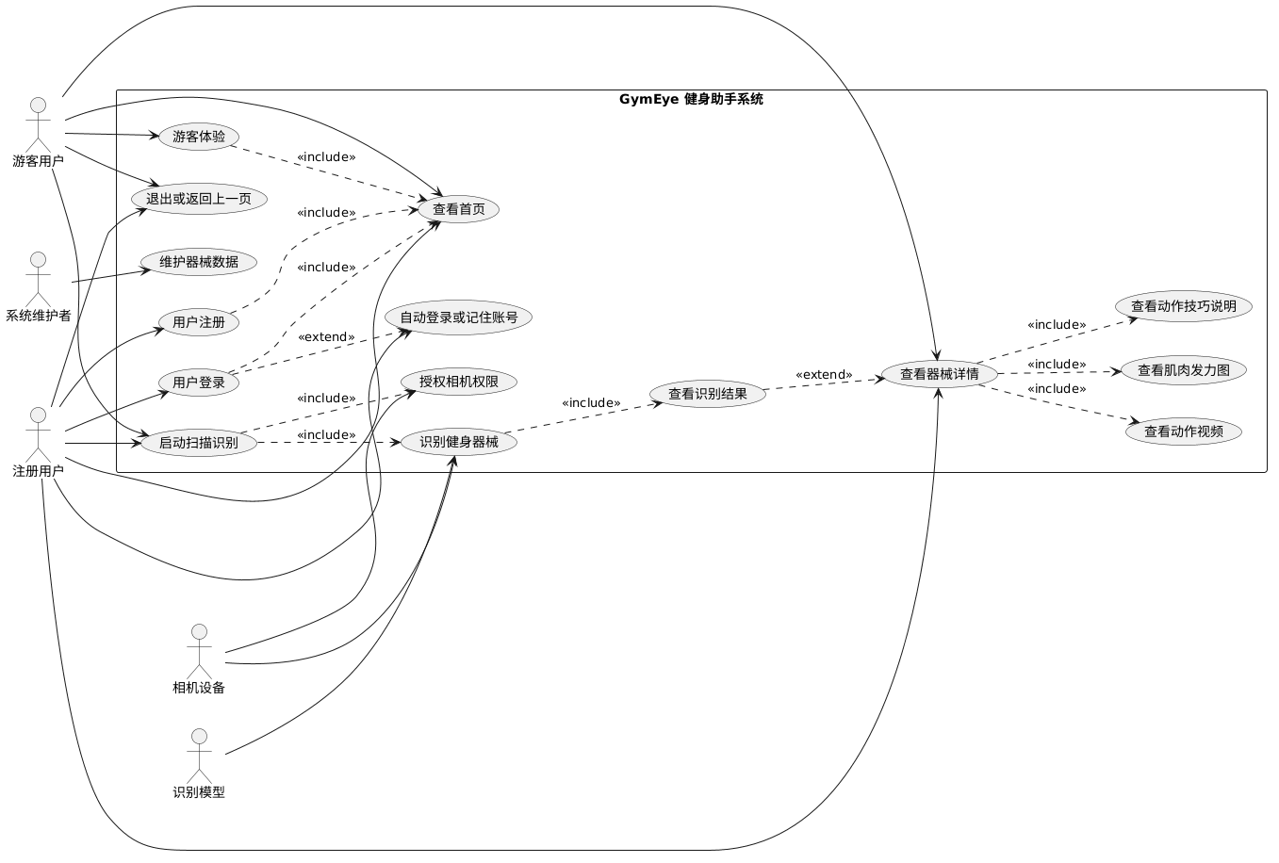
本节对应模型代码见附录 A，可使用 PlantUML 工具生成图示。

6.2 活动图
图 6-2 用户进入与扫描识别活动图
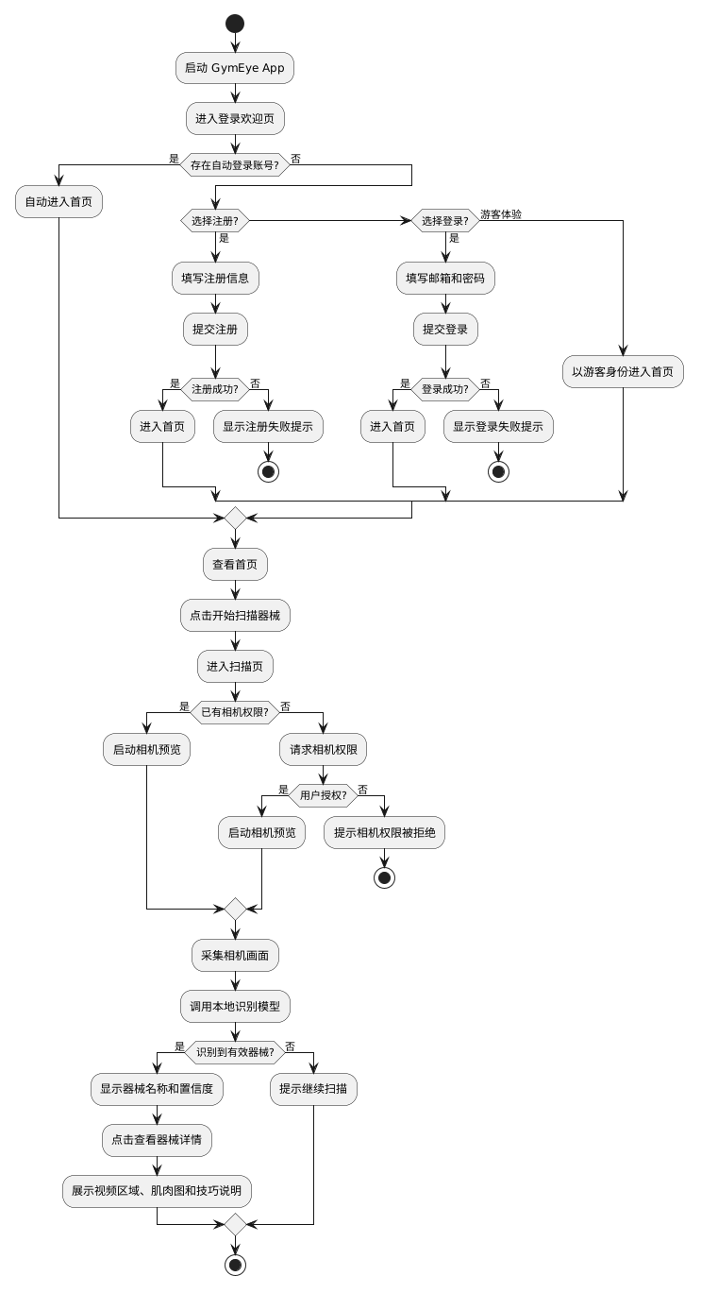
本节对应模型代码见附录 A，可使用 PlantUML 工具生成图示。

6.3 时序图
图 6-3 用户登录流程时序图
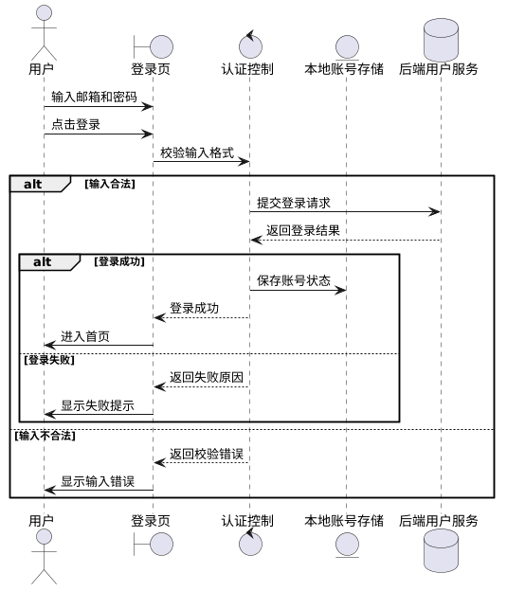
图 6-4 扫描识别流程时序图
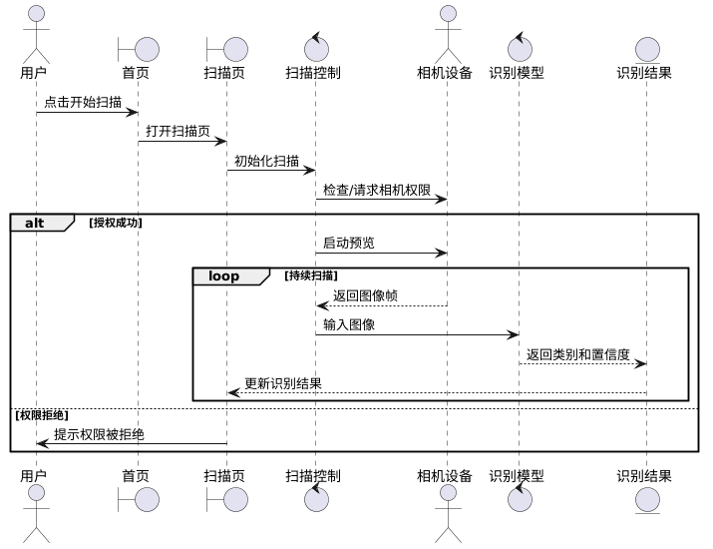
图 6-5 查看器械详情流程时序图
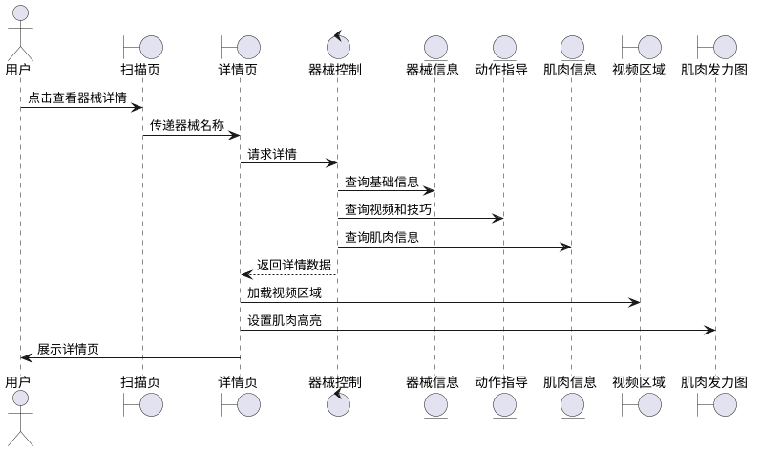
本节对应模型代码见附录 A，可使用 PlantUML 工具生成图示。

6.4 分析类图
图 6-6 分析类图
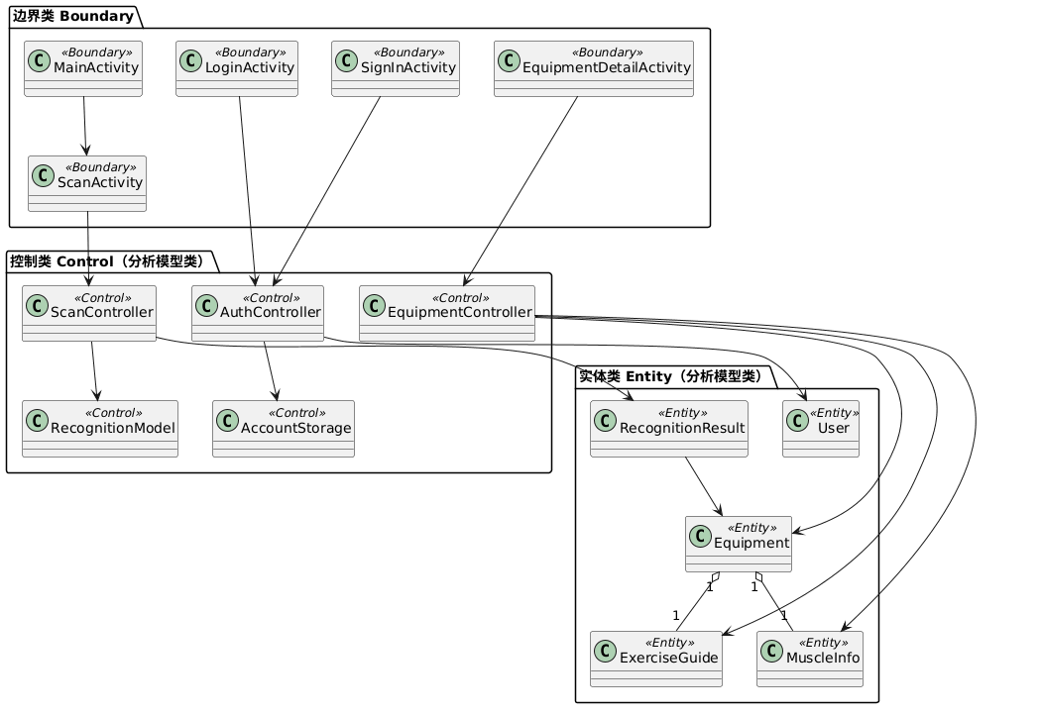
本节对应模型代码见附录 A，可使用 PlantUML 工具生成图示。

6.5 状态图
图 6-7 用户会话状态图
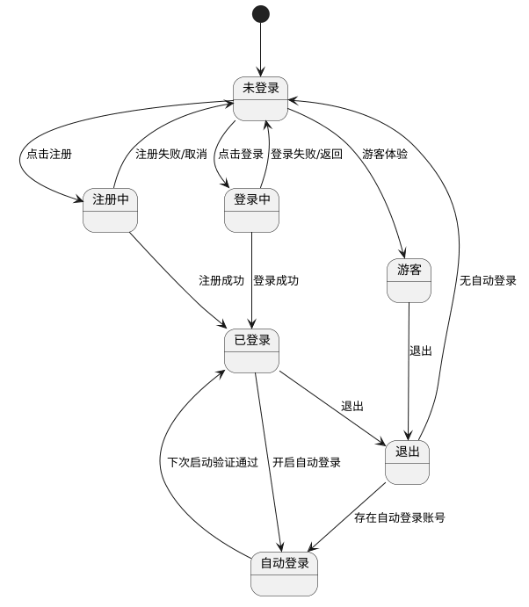
图 6-8 扫描识别状态图
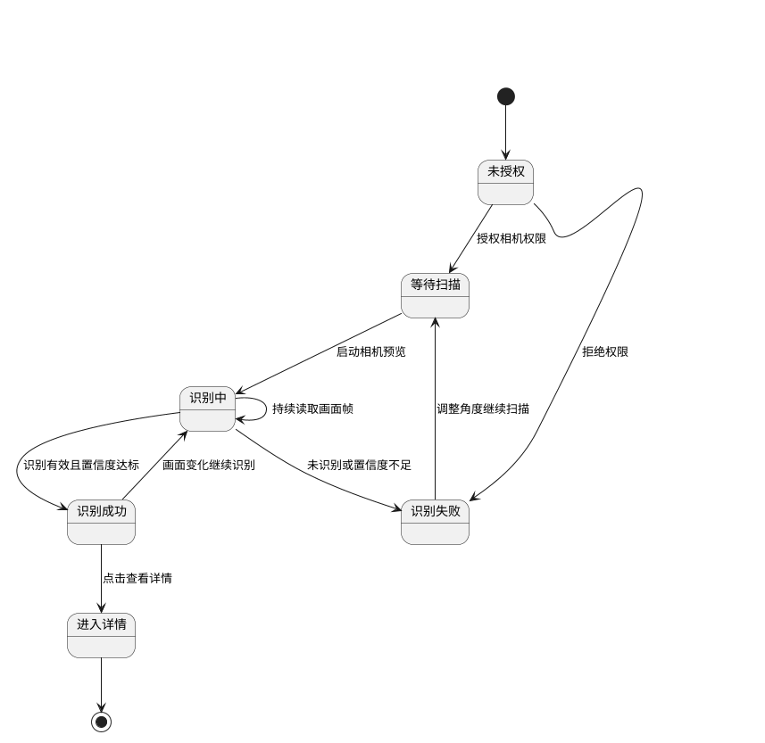
本节对应模型代码见附录 A，可使用 PlantUML 工具生成图示。

6.6 DFD 数据流图
图 6-9 顶层 DFD
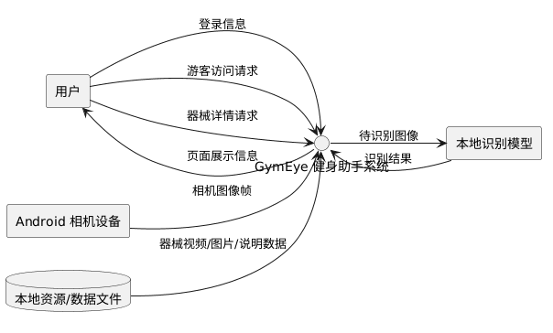
图 6-10 一层 DFD
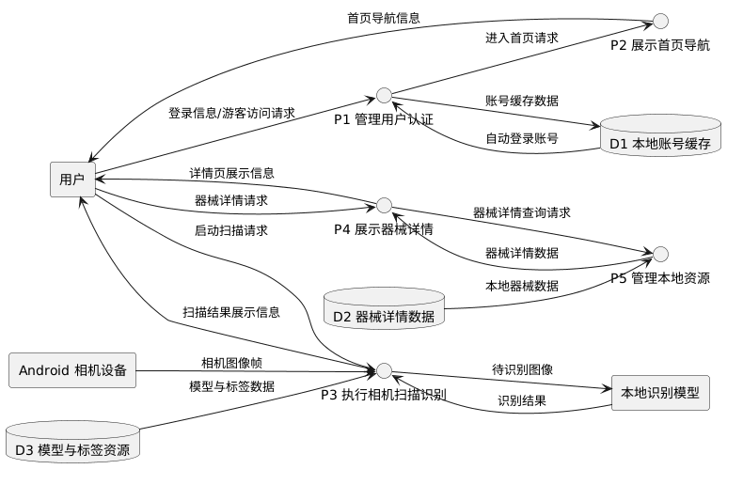
本节对应模型代码见附录 A，可使用 PlantUML 工具生成图示。

6.7 数据字典
数据对象 | 字段 | 含义 | 来源 | 去向
User | userId | 用户编号 | 后端 | 登录状态、历史扩展
User | email | 邮箱 | 用户输入 | 登录认证、本地缓存
User | passwordHash | 密码哈希 | 后端处理 | 用户数据存储
User | nickname | 昵称 | 注册输入或默认生成 | 账号展示
User | token | 认证令牌 | 登录/注册结果 | 自动登录、认证接口
Equipment | name | 器械名称 | 识别结果、本地数据 | 详情页标题
Equipment | description | 器械说明 | 本地数据 | 详情页说明
Equipment | difficulty | 难度 | 本地数据 | 难度标签
Equipment | videoUrl | 视频地址 | 本地数据 | 视频区域
Equipment | targetMuscles | 主要肌肉 | 本地数据 | 肌肉图
Equipment | secondaryMuscles | 辅助肌肉 | 本地数据 | 肌肉图
Equipment | tips | 使用技巧 | 本地数据 | 技巧说明
RecognitionResult | equipmentName | 识别名称 | 识别模型 | 扫描页、详情查询
RecognitionResult | confidence | 置信度 | 识别模型 | 扫描页显示
RecognitionResult | isValid | 是否有效 | 扫描逻辑 | 控制详情按钮
ExerciseGuide | videoUrl | 教学视频地址 | 器械数据 | 视频区域
ExerciseGuide | tips | 技巧说明 | 器械数据 | 详情页
MuscleInfo | primaryMuscles | 主要肌肉 | 器械数据 | MuscleView
MuscleInfo | secondaryMuscles | 辅助肌肉 | 器械数据 | MuscleView
SavedAccount | email | 缓存邮箱 | 登录结果 | 最近账号
SavedAccount | nickname | 缓存昵称 | 登录结果 | 账号展示
SavedAccount | remembered | 是否记住 | 用户选择 | 登录页展示
SavedAccount | token | 自动登录 token | 登录结果 | 自动登录
SavedAccount | autoLogin | 是否自动登录 | 用户选择 | 启动判断
SavedAccount | lastUsedMs | 最近使用时间 | 登录/自动登录 | 账号排序

7. 需求优先级与实现状态

7.1 高优先级需求
高优先级需求包括注册、登录、游客体验、首页入口、扫描识别、相机权限、识别结果展示、器械详情、肌肉图和技巧说明。这些需求构成课程验收的核心闭环，大部分已实现，识别准确性、详情数据一致性和详情来源仍属于部分实现。

7.2 中优先级需求
中优先级需求包括动作视频区域、记住账号、自动登录、网络异常提示、视频失败降级、后端地址配置、后端器械维护和 UI 细节优化。当前多数已有基础实现，但真实教学视频、HTTPS 和防抖仍需后续完善。

7.3 低优先级需求
低优先级需求包括训练历史、收藏常用器械、首页真实统计、个性化训练计划等。这些功能在 README 或后端接口中有所体现，但 Android 客户端尚未完整实现，应标注为后续扩展。

7.4 后续扩展需求
后续扩展包括动作姿态识别、动作纠错、个性化推荐、收藏、历史记录真实接入、云端视频资源、多语言、iOS 和微信小程序版本。

8. 验收测试计划

8.1 测试目标
验证 GymEye MVP 是否完成从进入 App 到扫描识别再到详情展示的核心功能闭环，并验证主要异常场景下系统不会崩溃。

8.2 测试范围
测试范围包括首次启动、注册、登录、游客体验、首页跳转、相机权限、扫描页面、识别结果、详情页面、视频区域、肌肉图、技巧说明、返回、账号记忆、小屏显示和权限异常。

8.3 测试环境
环境项 | 说明
客户端 | Android 7.0 及以上模拟器或真机
后端 | Node.js Express，本地 8080 端口
模型 | assets 中 best_float32.tflite 与 labels.txt
网络 | 登录注册需连接本地后端，识别可端侧运行
权限 | CAMERA、INTERNET

8.4 验收测试用例
测试编号 | 对应需求编号 | 测试名称 | 前置条件 | 测试步骤 | 预期结果 | 实际结果 | 是否通过
AT-01 | FR-04、UI-01 | 首次启动 App | 清除本地数据 | 启动 App | 显示登录欢迎页，含登录、注册、游客入口
AT-02 | FR-01 | 用户注册 | 后端可访问 | 填写昵称、邮箱、密码并注册 | 注册成功并进入首页
AT-03 | FR-02 | 登录成功 | 已有账号 | 输入正确邮箱密码登录 | 登录成功并进入首页
AT-04 | FR-02、REL-01 | 登录失败 | 已有账号 | 输入错误密码登录 | 不进入首页，显示失败提示
AT-05 | FR-03 | 游客体验 | 登录欢迎页 | 点击游客体验 | 直接进入首页
AT-06 | FR-04、FR-05 | 首页入口跳转 | 已进入首页 | 点击开始扫描器械 | 进入扫描页
AT-07 | FR-06 | 相机权限授权 | 清除相机权限 | 进入扫描页并允许权限 | 启动相机预览
AT-08 | FR-05、UI-02 | 扫描页面打开 | 已授权相机 | 从首页进入扫描页 | 显示预览、扫描框、结果区和按钮
AT-09 | FR-07、FR-08 | 识别成功后显示结果 | 相机和模型可用 | 对准支持类别器械 | 显示名称和置信度，按钮可点击
AT-10 | FR-08、QR-01 | 识别失败提示 | 相机可用 | 对准非器械物体 | 显示继续扫描，按钮不可用
AT-11 | FR-09 | 跳转器械详情 | 已识别支持器械 | 点击查看详情 | 进入详情页并显示器械名称
AT-12 | FR-10、QR-04 | 查看动作视频 | 已进入详情页 | 查看视频区域 | 视频不可用时显示占位，不崩溃
AT-13 | FR-11 | 查看肌肉发力图 | 已进入详情页 | 滚动到肌肉图 | 显示主要/辅助肌肉高亮
AT-14 | FR-12 | 查看技巧说明 | 已进入详情页 | 滚动到技巧区域 | 显示描述、难度和技巧
AT-15 | UC-14、REL-03、REL-04 | 返回上一页 | 在扫描页或详情页 | 点击返回 | 正常返回上一页，无崩溃
AT-16 | FR-13、FR-14 | 自动登录或记住账号 | 后端可用 | 登录时勾选选项并重启 | 最近账号显示或自动进入首页
AT-17 | UI-01、UI-02、UI-03 | 小屏幕 UI 显示 | 小屏设备 | 查看主要页面 | 无严重遮挡，按钮可点击
AT-18 | FR-06、COMP-03 | 异常权限或无相机 | 清除权限或无相机 | 拒绝权限/打开扫描页 | 显示提示，不崩溃

8.5 需求追踪矩阵
需求编号 | 用例编号 | 测试编号 | 实现状态 | 验收状态
FR-01 | UC-01 | AT-02 | 已实现 | 待执行
FR-02 | UC-02 | AT-03、AT-04 | 已实现 | 待执行
FR-03 | UC-03 | AT-05 | 已实现 | 待执行
FR-04 | UC-04 | AT-01、AT-06 | 部分实现 | 待执行
FR-05 | UC-05 | AT-06、AT-08 | 已实现 | 待执行
FR-06 | UC-06 | AT-07、AT-18 | 已实现 | 待执行
FR-07 | UC-07 | AT-09 | 部分实现 | 待执行
FR-08 | UC-08 | AT-09、AT-10 | 已实现 | 待执行
FR-09 | UC-09 | AT-11 | 部分实现 | 待执行
FR-10 | UC-10 | AT-12 | 部分实现 | 待执行
FR-11 | UC-11 | AT-13 | 已实现 | 待执行
FR-12 | UC-12 | AT-14 | 已实现 | 待执行
FR-13 | UC-13 | AT-16 | 已实现 | 待执行
FR-14 | UC-13 | AT-16 | 已实现 | 待执行
FR-15 | UC-15 | 暂不验收 | 未实现（后续扩展） | 暂不验收
FR-16 | UC-15 | 暂不验收 | 未实现（后续扩展） | 暂不验收
FR-17 | UC-15 | 暂不验收 | 未实现（后续扩展） | 暂不验收

9. 需求评审

9.1 需求质量检查
评审项 | 检查问题 | 当前项目说明 | 是否满足 | 改进建议
有价值 | 是否解决真实用户问题 | 项目解决健身新手不认识器械的问题。 | 基本满足 | 后续补充真实访谈或试用反馈。
正确 | 是否符合当前代码能力 | 多数需求与代码对应。 | 基本满足 | README 中未落地技术应标为计划。
完整 | 是否覆盖主流程 | 已覆盖登录、首页、扫描、详情。 | 基本满足 | 补充“识别成功但无详情”的提示需求。
无二义 | 是否清晰可理解 | 多数需求具备可观察结果。 | 基本满足 | 将“动作指导”拆分为具体字段。
可行 | 是否能在课程周期完成 | MVP 需求基本可行。 | 基本满足 | 扩展功能不纳入本轮必验。
一致 | 文档、数据、代码是否一致 | 主流程一致，但名称和器械数据存在不一致。 | 部分满足 | 统一 app_name、labels 和详情库。
可追踪 | 是否关联用例和测试 | 已有需求编号、用例、测试矩阵。 | 满足 | 后续保持编号稳定。
可验证 | 是否能手动验收 | 高优先级需求均有测试。 | 满足 | 补充识别准确率量化标准。

9.2 风险与改进建议
风险 | 说明 | 改进建议
模型类别有限 | labels.txt 当前仅 3 类，详情库 4 类，存在不一致。 | 统一模型标签、本地详情和后端数据。
真实视频缺失 | 当前视频 URL 为示例地址。 | 后续接入真实视频资源或本地演示视频。
首页数据静态 | 首页统计和快捷入口未接真实逻辑。 | 标注为占位，后续接历史和收藏。
后端未被详情页使用 | Android 详情页当前主要用本地数据。 | 后续通过 equipment API 加载详情。
异常提示不足 | 无详情时当前直接关闭页面。 | 改为显示“暂未收录该器械详情”。
文档与实现差异 | README 中提到 ExoPlayer、Retrofit/OkHttp，代码未使用。 | 在报告中明确“计划技术/当前未接入”。

10. 总结
GymEye 项目当前已具备课程 MVP 所需的核心功能闭环：用户可通过登录、注册或游客方式进入系统，在首页启动扫描，通过相机和本地 TFLite 模型识别器械，并进入详情页查看器械说明、难度、肌肉发力图和动作技巧。系统也具备本地账号缓存、自动登录、权限处理和基础后端接口。
当前不足主要集中在模型类别有限、标签与详情数据不完全一致、真实教学视频缺失、首页统计为静态占位、历史收藏等扩展功能尚未接入。后续应优先统一识别标签与详情数据、补充真实视频资源、完善异常提示，并逐步接入后端器械详情和历史记录功能。

第三部分

软件设计说明书

文档变更历史记录
序号 | 变更日期 | 变更人员 | 变更内容详情描述 | 版本
1 | 2026\6\1 | 万勃宁 | 撰写了软件设计规格说明书 | V1.0
 |  |  |  | V2.0

目录

第三部分 44
软件设计说明书 44
1、引言 51
1.1 编写目的 51
1.2 读者对象 51
1.3 软件项目概述 51
1.4 文档概述 52
2、软件设计约束 52
2.1 软件设计目标和原则 52
2.2 软件设计的约束和限制 53
3、软件设计 53
3.1 软件体系结构设计 53
3.2 用户界面设计 54
3.2.1 界面分层 54
3.3 用例设计 60
（1）“用户登录”用例实现的设计方案 60
“用户登录”功能由边界类 SignInActivity、控制逻辑（Activity 内登录流程）和后端实体服务 userRouter + store 协同完成。用户输入邮箱与密码后，前端调用 /api/user/login，后端校验账号合法性并返回 token 与用户信息，前端将登录状态持久化到 AuthAccountStorage。具体实现过程见图3.3.1 所描述的用例顺序图。 60
3.4 类设计 64
（1）精化关键类间关系 64
3.5 数据设计 69
3.6 部署设计 70

1、引言

1.1 编写目的
软件设计过程包括的体系结构设计、用户界面设计、用例设计、子系统/构件设计、类设计和数据设计分别从不同的层次（从宏观到微观、从全局到局部）、不同的视角（从结构到行为、从模块到数据）对软件系统进行了设计，产生了不用的软件制品（如体系结构模型、用例实现模型、用户界面模型、子系统/构件模型、数据设计模型、部署模型等等）。在完成上述所有设计工作之后，需要将这些软件设计成果进行整合，形成一个系统、完整的软件设计方案。本文档以软件设计规格说明书的形式描述了该设计方案，方便评审人员对设计方案的正确性、合理性等方面进行评审。

1.2 读者对象
用户、软件设计人员、程序员、软件需求分析人员、质量保证人员、软件测试工程师、配置管理工程师。

1.3 软件项目概述
- 项目名称: 基于Android系统的Gym_Eye健身扫描识别助手
- 用户单位:健身新手，不熟悉器械的人群
- 开发单位:武汉大学计算机学院24级软件工程SE05组
- 软件项目的背景和大致功能：
随着全民健康意识不断提升，健身人群规模持续扩大，但“会练”和“科学练”之间仍然存在明显差距，尤其在器械训练场景中，用户常常面临动作不规范、训练部位不清晰、计划执行随意等现实问题。很多健身初学者进入健身房后，面对大量器械不知道如何使用，不清楚每个器械主要锻炼哪些肌群，也难以判断自己的动作是否正确；在没有教练长期陪同的情况下，用户容易出现耸肩、腰部代偿、膝盖内扣等常见错误，不仅影响训练效果，还可能带来运动损伤风险。与此同时，用户在训练后往往缺乏系统记录，难以持续跟踪自己的训练历史与进步情况，导致训练效率低、坚持难度大。
本软件专为解决“器械训练认知门槛高、动作指导不足、训练管理不连续”等问题而设计，它通过器械识别与知识化指导，帮助用户快速了解当前器械的用途、目标肌群和推荐动作；通过可视化信息（如肌肉发力图、步骤说明、注意事项）辅助用户进行更规范、更安全的训练；并结合训练记录能力，帮助用户与教练/管理者更清晰地掌握训练过程与状态，实现从“盲目练”到“科学练、持续练”的健身体验升级。

1.4 文档概述
1）软件的设计约束部分。它包括软件设计目标和原则、软件设计受到的约束和限制。
2）软件的设计部分。它主要分为软件体系结构设计、用户界面设计、用例设计、类设计、数据设计以及部署设计。

2、软件设计约束

2.1 软件设计目标和原则
软件设计的目标是，根据软件系统的需求（包括功能性需求和非功能性需求），综合考虑软件开发过程中的各种制约因素（如技术、资源、进度等），遵循软件工程的设计原则（如模块化、信息隐藏、问题分解等），给出软件系统的实现解决方案和蓝图，产生可指导编码实现的设计模型及文档。
软件设计活动还须遵循相关的策略和原则，以指导软件设计人员的行为，并对设计成果提出约束和要求。具体的，这些设计策略和原则描述如下。
- 抽象和逐步求精的原则
- 模块化与高内聚度、低耦合度的原则
- 信息隐藏的原则
- 多视点以及关注点分离的原则
- 软件重用的原则
- 迭代设计的原则
- 可追踪性的原则

2.2 软件设计的约束和限制
- 运行环境要求：安卓操作系统Android、后端运行环境Node.js、数据库环境MySQL
- 开发语言：Java、JavaScript，Python
- 框架与关键依赖：AndroidX + Material Components ,CameraX(1.5.3)TensorFlow Lite(2.16.1).Express,JWT,bcryptjs,cors,dotenv
- 标准规范：Java编码风格（规范）;RESTful API设计规范；JSON数据交换规范；统一错误码与异常处理中间件规范
- 开发工具：Android Studio；Node.js+npm;MySQL客户端工具

3、软件设计

3.1 软件体系结构设计
3.1.1 架构风格
项目采用 移动端 + 后端服务 的分层架构，整体可划分为：
- 表示层（Android UI）：LoginActivity、SignInActivity、MainActivity、ScanActivity、EquipmentListActivity、EquipmentDetailActivity
- 端侧能力层（Device/AI）：CameraX + YOLOv8Detector（TFLite 推理）
- 客户端数据层（Local Repo）：EquipmentRepository（本地静态器械知识库）、AuthAccountStorage（SharedPreferences）
- 服务层（Backend API）：Express + Router + Middleware（JWT、错误处理）
- 持久化层（当前）：backend/data/db.json 文件存储
- 持久化层（扩展）：存在 MySQL 连接与 SQL schema，当前主流程仍以 file-store 为主
3.1.2 架构特征
- 登录注册走后端 API（/api/user/*）
- 器械详情当前主要走本地仓库（EquipmentRepository）
- 识别在端侧完成，减少网络依赖
- 后端存在扩展路由（exercises/bodyParts/difficultyLevels/exerciseVideos）但未在 index.js 挂载

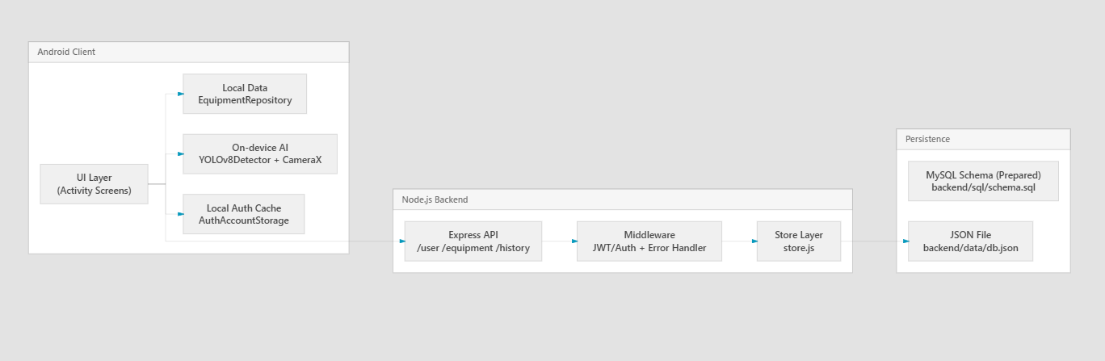
图3.1.1 Gym_Eye健身助手的体系结构图

3.2 用户界面设计

3.2.1 界面分层
- 认证域：LoginActivity（注册入口 + 最近账号 + 游客）、SignInActivity（邮箱密码登录）
- 主页域：MainActivity（扫描入口、知识库入口、退出登录）
- 识别域：ScanActivity（相机预览、识别结果、置信度、详情跳转）
- 知识域：EquipmentListActivity（器械列表）、EquipmentDetailActivity（视频、肌肉图、动作详情）
3.2.2 交互设计要点
- 登录成功后进入主页
- 扫描页仅在识别有效器械时启用“查看详情”
- 详情页包含推荐动作列表与动作详情折叠区
- MosaicBackgroundView 提供流动马赛克背景风格（登录/认证页）

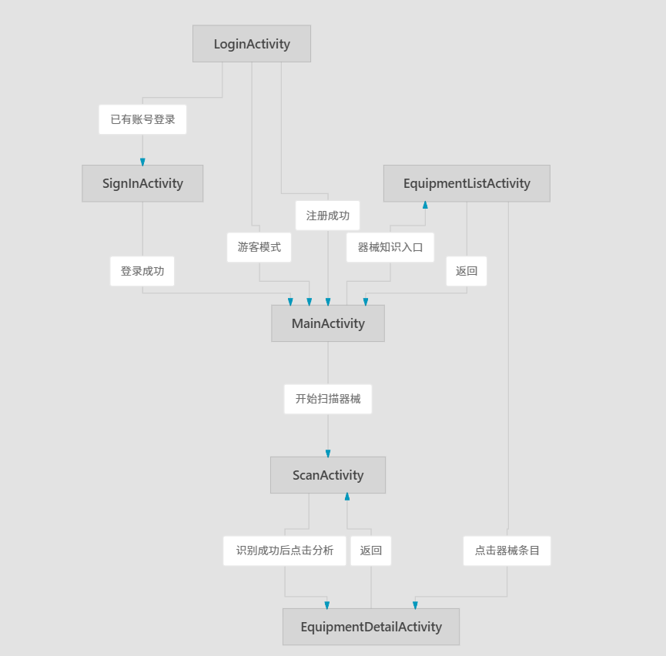
Gym_Eye页面导航图
1）本界面为用户进行登录的界面，用户需要输入注册时所选用的用户名并输入设定的密码即可。同时提供游客登陆功能与记住账号后续无需验证自动登录功能。
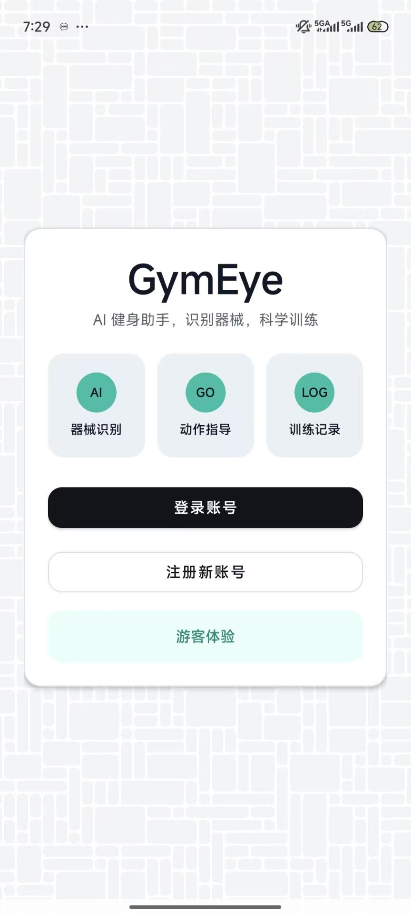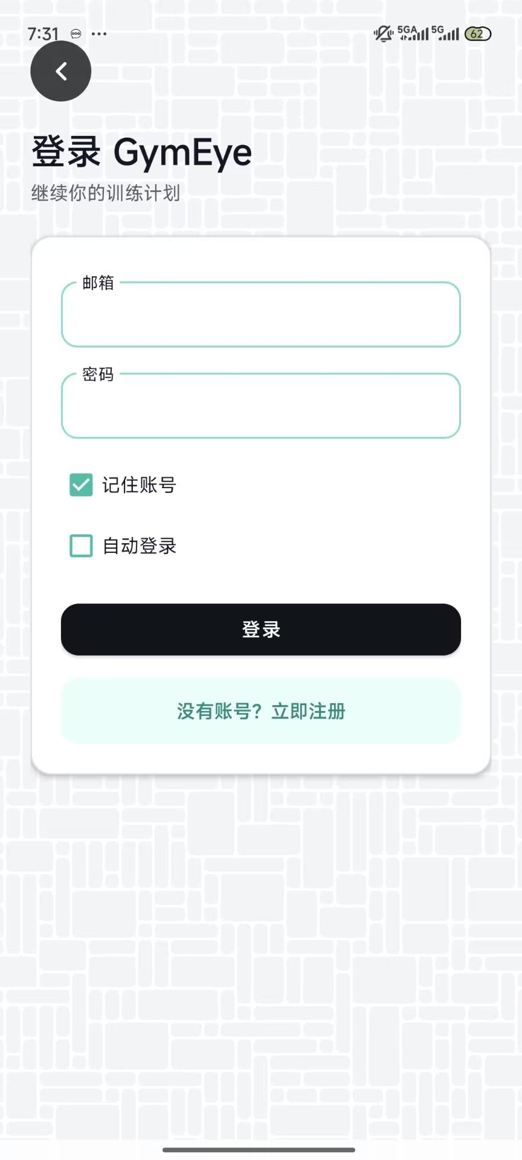
登录界面
2）下图为本软件功能主界面。
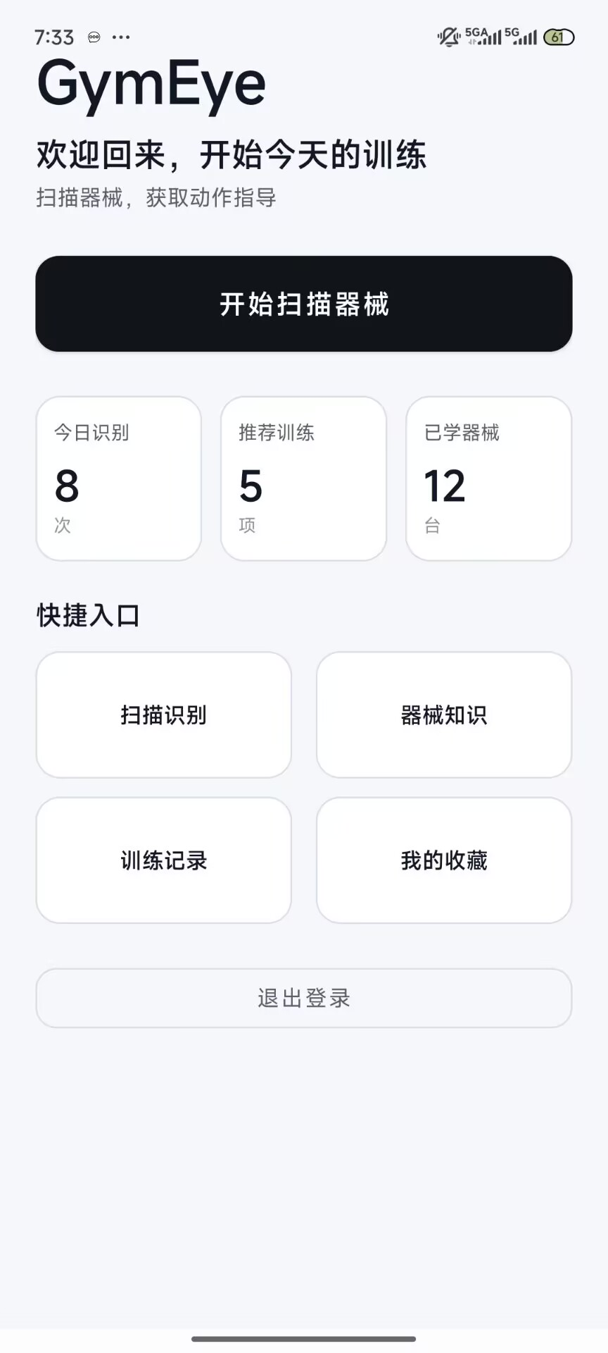
主界面
3）下图为本软件“器械扫描”的功能界面。
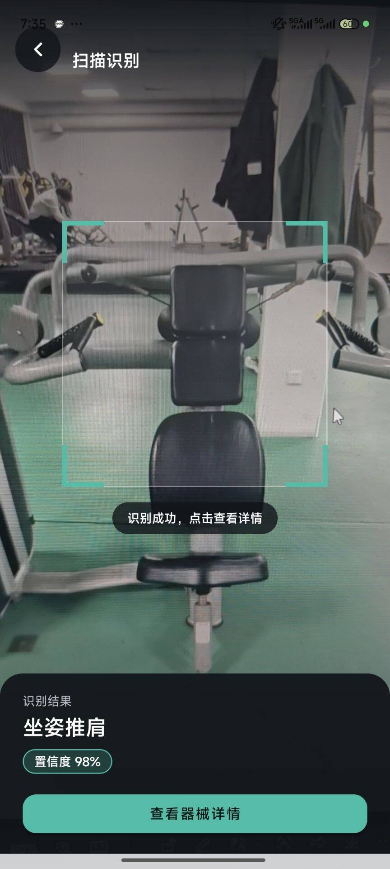
器械扫描界面
4）下图为本软件“器械知识库”功能的界面。
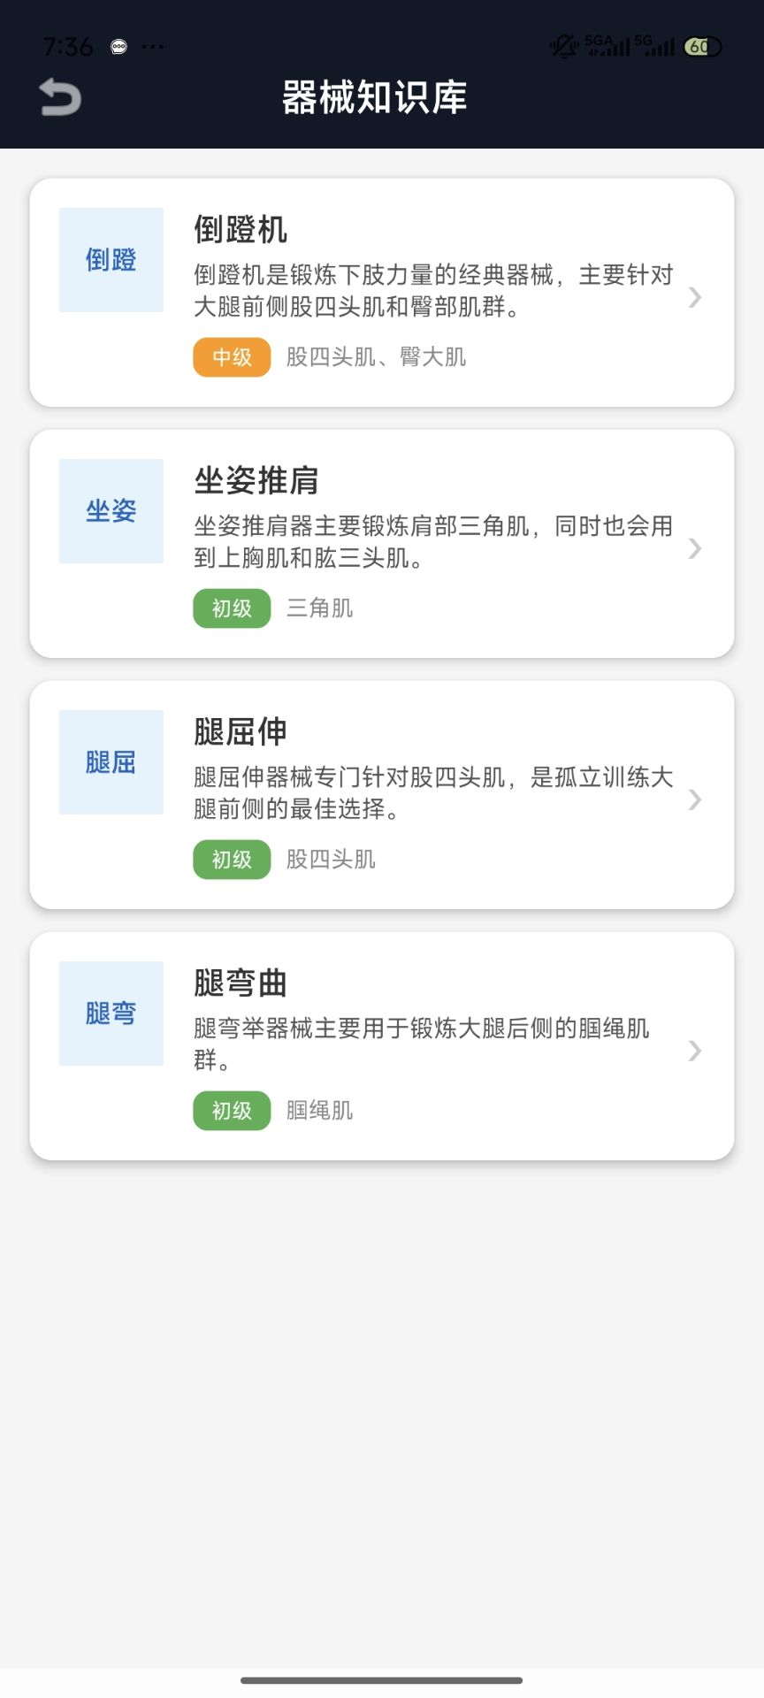
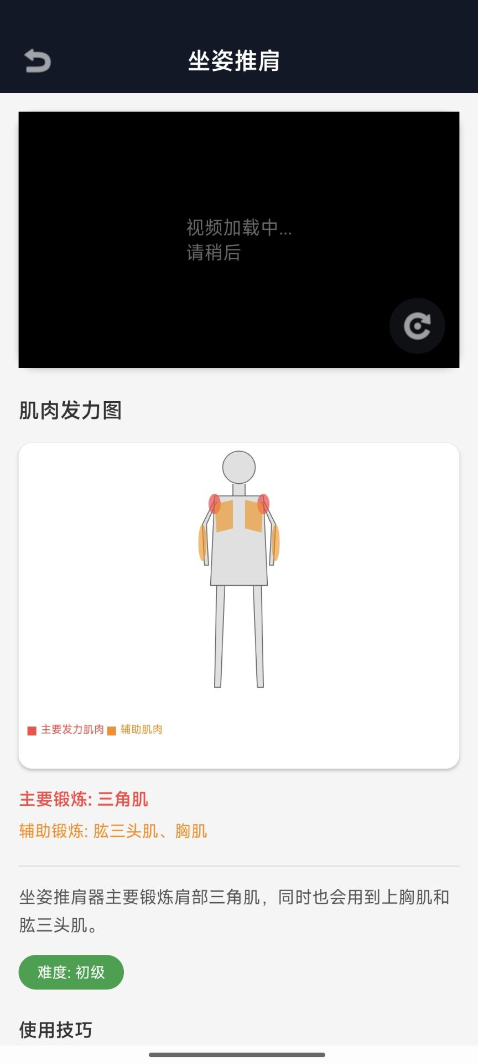
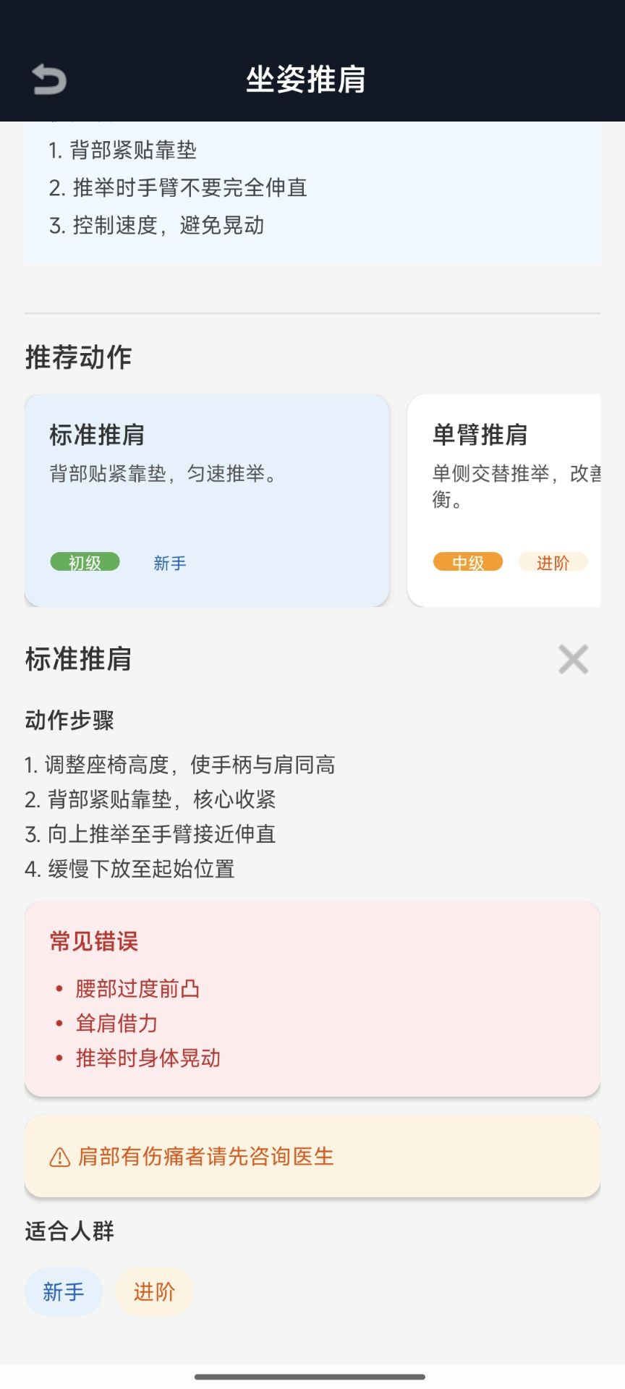

3.3 用例设计

（1）“用户登录”用例实现的设计方案

“用户登录”功能由边界类 SignInActivity、控制逻辑（Activity 内登录流程）和后端实体服务 userRouter + store 协同完成。用户输入邮箱与密码后，前端调用 /api/user/login，后端校验账号合法性并返回 token 与用户信息，前端将登录状态持久化到 AuthAccountStorage。具体实现过程见图3.3.1 所描述的用例顺序图。
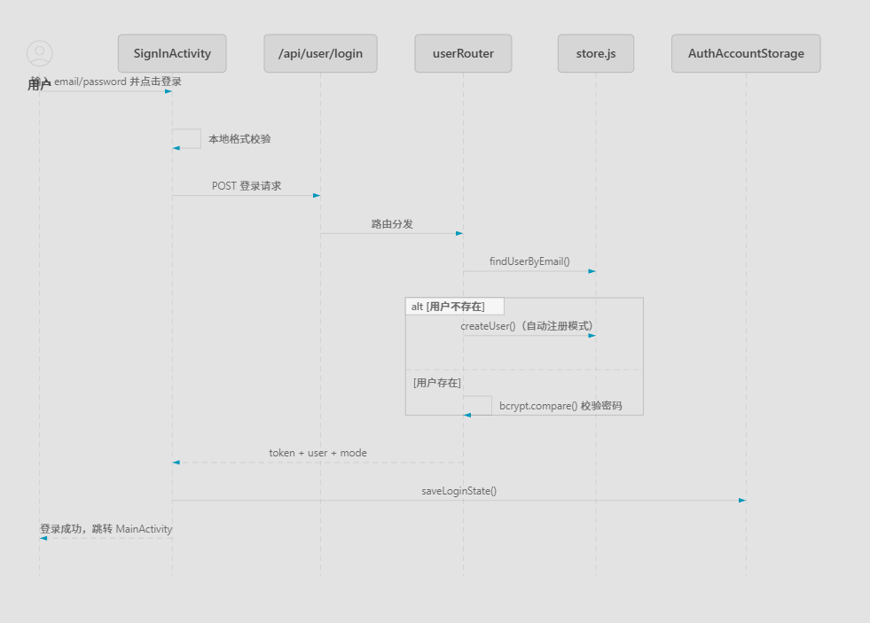
“用户登录”用例实现的顺序图
（2）“用户注册”用例实现的设计方案
“用户注册”由 LoginActivity 注册面板发起，调用 /api/user/register。后端执行邮箱唯一性判断、密码散列（bcrypt）并创建用户。成功后返回令牌，前端保存账号并跳转主页。
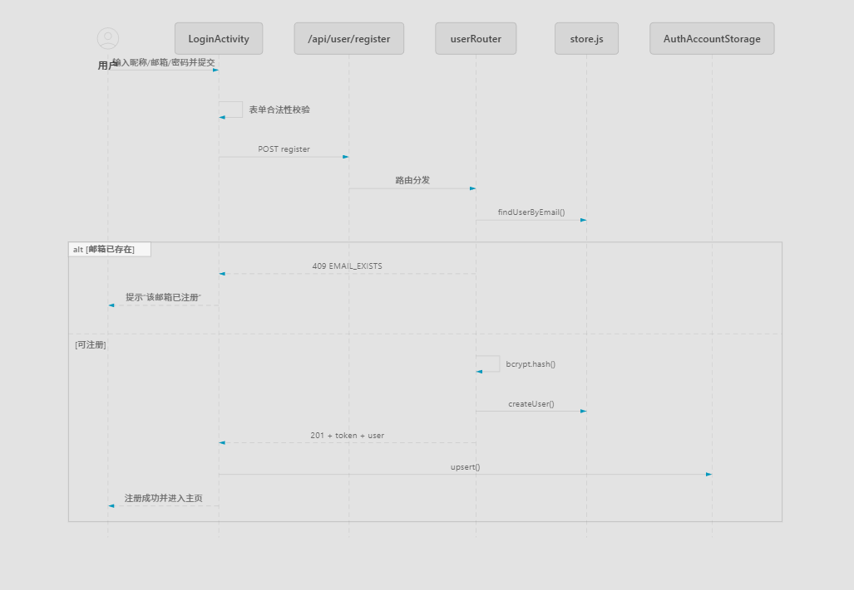
（3）“扫描器械并查看详情”用例实现的设计方案
由 ScanActivity + YOLOv8Detector + EquipmentDetailActivity + EquipmentRepository 实现。端侧相机帧实时推理，识别成功后启用“查看详情”，进入详情页后加载器械知识、视频与肌肉图。
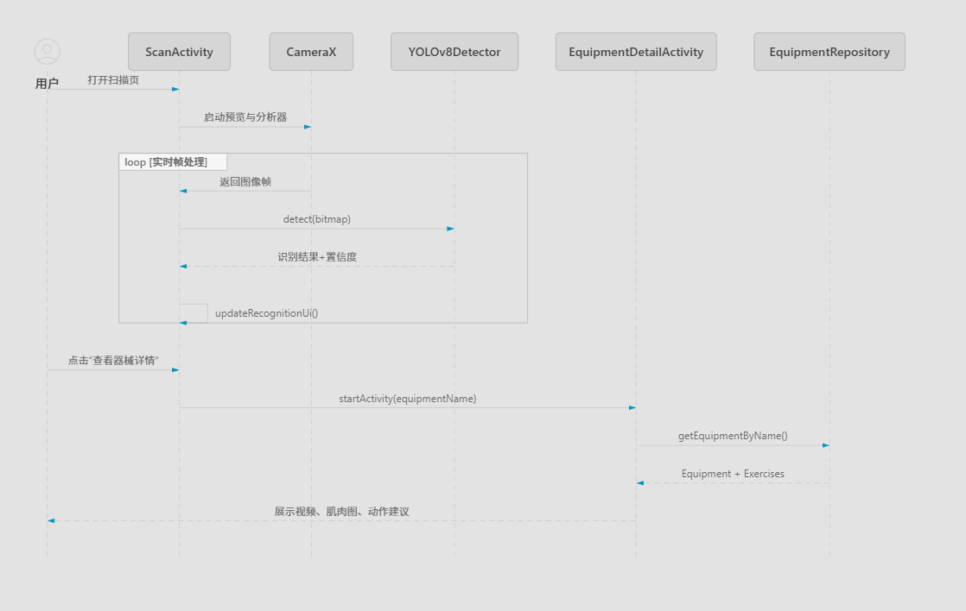
“扫描器械并查看”用例实现的顺序图

（4）“浏览器械知识库”用例实现的设计方案
该用例由 EquipmentListActivity 负责呈现列表，由 EquipmentListAdapter 处理条目点击，再跳转到 EquipmentDetailActivity 进行详细展示。
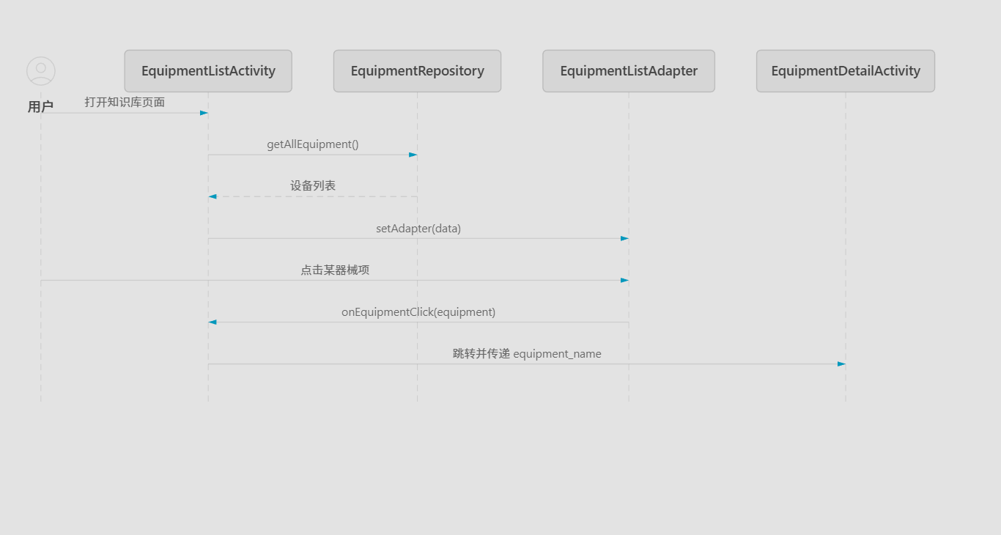
“浏览器械知识库”用例的顺序图
（5）“历史记录管理”用例实现的设计方案
历史记录能力由后端 historyRouter 和 store.js 提供，支持新增记录、分页查询、全量查询、统计摘要与删除。鉴权接口要求 Bearer token。
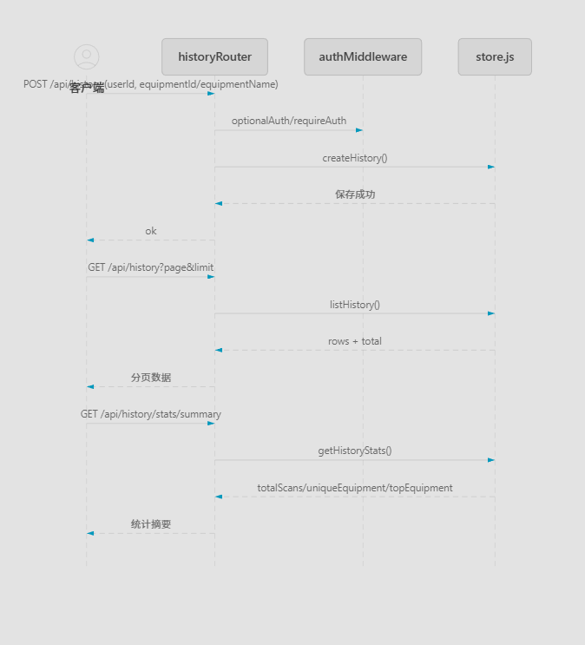
“历史记录管理”用例的顺序图

3.4 类设计

（1）精化关键类间关系
UI类：LoginActivity、SignInActivity、MainActivity、ScanActivity、EquipmentListActivity、EquipmentDetailActivity
实体类：Equipment、Exercise、SavedAccount
服务/仓库类：EquipmentRepository、AuthAccountStorage、YOLOv8Detector
后端模块类：userRouter、equipmentRouter、historyRouter、store、auth middleware
- 其中：Equipment 与 Exercise 是组合关系（一对多）
- ScanActivity 依赖 YOLOv8Detector
- EquipmentDetailActivity 依赖 EquipmentRepository
- SignInActivity/LoginActivity 依赖 AuthAccountStorage
- 各 Router 依赖 store 完成持久化操作
从语义关系看，Equipment 与 Exercise 之间为组合关系（一个器械可包含多个推荐动作）；ScanActivity 依赖 YOLOv8Detector 完成识别；EquipmentDetailActivity 依赖 EquipmentRepository 获取器械知识；SignInActivity 与 LoginActivity 依赖 AuthAccountStorage 完成本地登录状态维护。后端侧三个 Router 统一依赖 store 完成数据读写，并通过鉴权中间件保护敏感接口。
这种关系设计保证了 UI、识别、数据、接口四个层次职责清晰，便于后续替换本地仓库为远程仓库实现。
具体联系如下图所示

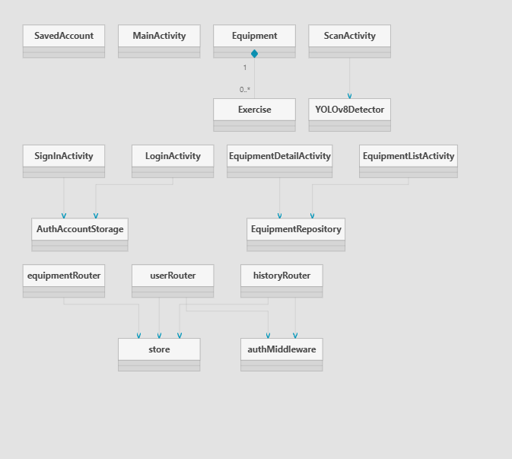
（2）精化核心实体类属性设计
1）Equipment 类属性精化
Equipment 是器械知识库核心实体，属性包括：
- id:String：器械唯一标识；
- name:String：器械名称；
- description:String：器械说明；
- videoUrl:String：教学视频地址；
- targetMuscles:List<String>：主要训练肌群；
- secondaryMuscles:List<String>：辅助肌群；
- difficulty:String：难度等级；
- tips:String：使用技巧；
- recommendedExercises:List<Exercise>：推荐动作集合。
其中 name、targetMuscles、difficulty 为详情页关键显示字段，recommendedExercises 用于动作卡片区渲染。
2）Exercise 类属性精化
Exercise 用于表达动作级别知识，属性包括：
- id、name、description：动作标识与基本说明；
- steps:List<String>：分步骤动作指导；
- commonMistakes:List<String>：常见错误集合；
- safetyTips:String：安全提示；
- suitableFor:List<String>：适用人群标签；
- difficulty:String：动作难度。
该类支撑“动作详情展开区”的完整内容构建，是知识化展示的核心对象。
3）SavedAccount 类属性精化
SavedAccount 为本地账号缓存对象，属性包括：
- email、nickname：账号识别信息；
- remembered:boolean：是否记住账号；
- token:String：自动登录令牌（仅自动登录时持有）；
- autoLogin:boolean：是否启用自动登录；
- lastUsedMs:long：最近使用时间。
该设计保证“记住账号”和“自动登录”可独立控制，避免密码明文存储。
（3）精化关键服务类方法设计
1）EquipmentRepository 方法精化
- getEquipmentByName(name)：根据识别结果获取器械详情；
- getAllEquipment()：返回器械列表供知识库页使用；
- getMuscleNameCn(muscleEn)：肌群中英文映射；
- getMuscleHighlightColor(isPrimary)：主/辅肌群颜色策略。
该类当前承担“本地知识源 + 业务映射”双重职责，后续可拆分为 LocalDataSource + Mapper。
2）AuthAccountStorage 方法精化
- saveLoginState(...)：保存登录状态；
- loadSortedNewestFirst(ctx)：读取最近账号；
- getAutoLoginAccount(ctx)：自动登录账户发现；
- touch(ctx,email)：更新时间戳；
- logout(ctx)：清除登录态。
该类屏蔽了 SharedPreferences JSON 细节，给 UI 层提供稳定接口。
3）YOLOv8Detector 方法精化
- 构造方法：加载 TFLite 模型与标签；
- detect(bitmap)：执行推理并返回“类别 + 置信度”；
内部流程包括图像缩放、RGB 归一化、模型执行和最高置信度结果筛选。
4）后端 history 相关方法精化（store）
- createHistory：新增扫描记录；
- listHistory：分页返回历史；
- listHistoryAll：全量历史；
- getHistoryStats：统计摘要；
- deleteHistory：按用户权限删除。
方法集合与路由接口一一对应，符合“路由薄、store 厚”的组织方式。

（4）登录流程活动图的设计说明
下图描述了登录活动的详细算法。流程从邮箱/密码校验开始，只有输入合法才会调用后端登录接口；后端返回成功后，系统将 token 与账户偏好写入本地存储，并跳转主页。该活动图体现了“前端校验优先、后端认证兜底”的双层验证策略。
当任一校验失败时，系统在当前界面给出即时错误反馈，不触发页面跳转。该机制可降低无效请求并提升交互可解释性。

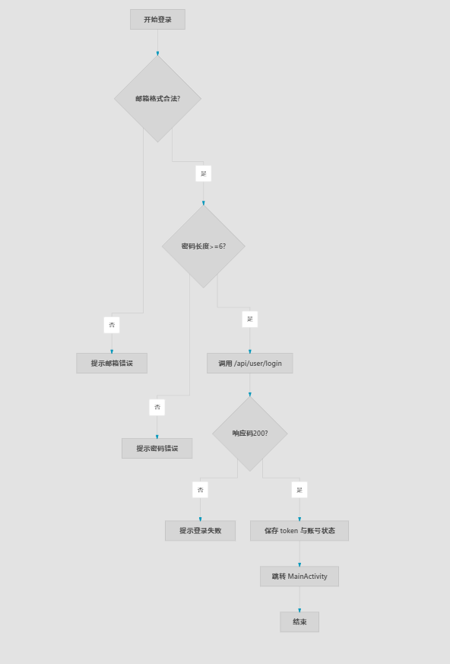
（5）扫描状态图的设计说明
下图描述了 ScanActivity 的对象状态迁移：Idle -> CameraReady -> Recognizing -> Recognized -> DetailOpening。
其中 Recognizing 为持续循环状态，系统不断处理实时帧并刷新 UI；仅在识别结果满足有效性条件后进入 Recognized，并启用“查看详情”操作。返回扫描页后状态回到识别阶段继续工作。
该状态设计确保了“实时识别”和“详情查看”两条路径互不冲突，且状态可恢复、可循环。
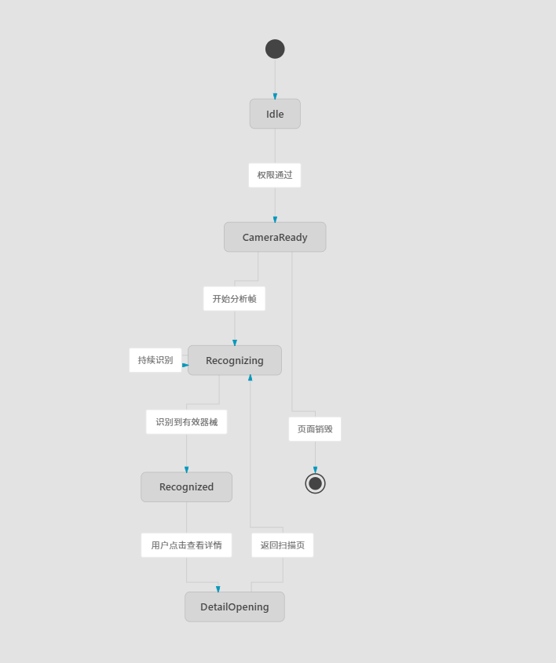

3.5 数据设计
（1）永久数据结构设计
当前运行时后端采用db.json文件存储，逻辑上等价以下三张核心表：
users 用户账户
equipment:器械资料
history:扫描历史记录
并且在schema.sql中提供了MySQL版本的建表定义。
（2）数据操作设计
对应store.js的主要接口：
用户：findUserByEmail/createUser/findUserById/updateUser
器械：listEquipment/getEquipmentById/getEquipmentByName/createEquipment/updateEquipment/deleteEquipment
历史：createHistory/listHistory/listHistoryAll/deleteHistory/getHistoryStats
(3)ER图
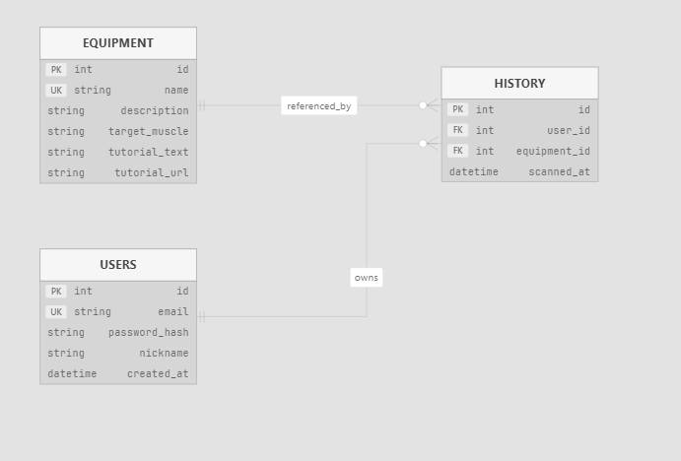
核心数据模型ER图

3.6 部署设计
（1）部署方式
系统采用前后端分离部署：
前端：Android客户端（手机或模拟器）
后端：Node.js服务（Express）
数据：当前文件存储db.json;可迁移至MySQL
通信：HTTP/JSON（默认8080端口）
（2）运行配置约束
Android minSDK24 targetSdk 36
后端依赖Node.js，express/jsonwebtoken/bcryptjs/mysql12
客户端通过ApiConfig支持模拟器，USB反向代理，局域网三种后端地址模式
（3）部署图
